BỘ GIÁO DỤC ĐÀO TẠO
TRƯỜNG ĐẠI HỌC ĐẠI NAM

--- ---
LÊ ĐỨC MẠNH
MSV: 1671020200

ỨNG DỤNG AI TRONG HỆ THỐNG HỖ TRỢ TUYỂN SINH
VÀ TƯ VẤN NGÀNH HỌC

BÁO CÁO ĐỒ ÁN TỐT NGHIỆP
NGÀNH CÔNG NGHỆ THÔNG TIN

HÀ NỘI, NĂM 2026
BỘ GIÁO DỤC VÀ ĐÀO TẠO
TRƯỜNG ĐẠI HỌC ĐẠI NAM
------------------------------

LÊ ĐỨC MẠNH
MSV: 1671020200

ỨNG DỤNG AI TRONG HỆ THỐNG HỖ TRỢ TUYỂN SINH
VÀ TƯ VẤN NGÀNH HỌC

BÁO CÁO ĐỒ ÁN TỐT NGHIỆP
NGÀNH: CÔNG NGHỆ THÔNG TIN
CHUYÊN NGÀNH: CÔNG NGHỆ THÔNG TIN

GIẢNG VIÊN HƯỚNG DẪN: LÊ VĂN PHONG
HÀ NỘI, NĂM 2026

LỜI CAM ĐOAN
Em xin cam đoan rằng đồ án tốt nghiệp với đề tài “ỨNG DỤNG AI TRONG HỆ THỐNG HỖ TRỢ TUYỂN SINH VÀ TƯ VẤN NGÀNH HỌC” là công trình nghiên cứu và thực hiện của riêng em dưới sự hướng dẫn của giảng viên hướng dẫn.
Các nội dung, kết quả nghiên cứu, mã nguồn chương trình và dữ liệu được trình bày trong báo cáo là trung thực, được tổng hợp từ quá trình tìm hiểu, học tập và phát triển thực tế. Những tài liệu, thông tin và hình ảnh tham khảo từ các nguồn khác đều đã được trích dẫn rõ ràng theo đúng quy định.
Em xin chịu hoàn toàn trách nhiệm trước nhà trường về tính trung thực và tính hợp pháp của nội dung trong đồ án này.

Hà Nội, ngày 21 tháng 5 năm 2026
Tác giả

Lê Đức Mạnh

LỜI CẢM ƠN
Trong suốt quá trình học tập và thực hiện đồ án tốt nghiệp với đề tài “ỨNG DỤNG AI TRONG HỆ THỐNG HỖ TRỢ TUYỂN SINH VÀ TƯ VẤN NGÀNH HỌC”, em đã nhận được rất nhiều sự giúp đỡ, hỗ trợ và động viên từ quý thầy cô, gia đình và bạn bè.
Trước hết, em xin gửi lời cảm ơn chân thành đến Ban Giám hiệu cùng toàn thể quý thầy cô Trường Đại học Đại Nam, đặc biệt là các thầy cô Khoa Công nghệ Thông tin đã tận tình giảng dạy, truyền đạt kiến thức và tạo điều kiện thuận lợi cho em trong suốt quá trình học tập tại trường.
Em xin bày tỏ lòng biết ơn sâu sắc đến giảng viên hướng dẫn đã tận tình hướng dẫn, góp ý và hỗ trợ em trong suốt quá trình thực hiện đồ án. Những ý kiến đóng góp quý báu của thầy/cô đã giúp em hoàn thiện đề tài một cách tốt hơn cả về nội dung lẫn kỹ năng thực hiện.
Bên cạnh đó, em cũng xin cảm ơn gia đình, bạn bè và các anh/chị đã luôn động viên, hỗ trợ tinh thần cũng như chia sẻ kinh nghiệm trong quá trình học tập và thực hiện đề tài.
Mặc dù đã cố gắng hoàn thiện đồ án với tất cả sự nỗ lực của bản thân, tuy nhiên do hạn chế về thời gian, kiến thức và kinh nghiệm thực tế nên báo cáo khó tránh khỏi những thiếu sót. Em rất mong nhận được những ý kiến đóng góp từ quý thầy cô để đề tài được hoàn thiện hơn.
Em xin chân thành cảm ơn!

Hà Nội, ngày 21 tháng 5 năm 2026
Tác giả

Lê Đức Mạnh

KÍ HIỆU CÁC CỤM TỪ VIẾT TẮT
Từ viết tắt | Tên đầy đủ của từ viết tắt
LLM | Large Language Model.
KPI | Key Performance Indicator.
Explainable AI | Mô tả các quyết định/luồng suy luận để người dùng hiểu lý do gợi ý.
AI | Trí tuệ nhân tạo (Artificial Intelligence)
THPT | Trung học phổ thông
ĐH | Đại học
CNTT | Công nghệ thông tin
API | Giao diện lập trình ứng dụng (Application Programming Interface)
SBERT | Sentence-BERT
UI/UX | Giao diện / Trải nghiệm người dùng
JSON | JavaScript Object Notation
Firebase | Nền tảng phát triển ứng dụng của Google
SQLite | Hệ quản trị CSDL nhúng
ML | Học máy (Machine Learning)
TT09 | Thông tư 09/2022/TT-BGDĐT (mã ngành đào tạo)

LỜI NÓI ĐẦU
Trong thời đại chuyển đổi số hiện nay, trí tuệ nhân tạo (AI) đang ngày càng được ứng dụng rộng rãi trong nhiều lĩnh vực của đời sống, đặc biệt là trong giáo dục và tư vấn hướng nghiệp. Việc lựa chọn ngành học phù hợp với năng lực, sở thích và định hướng nghề nghiệp là một trong những vấn đề quan trọng đối với học sinh, sinh viên. Tuy nhiên, nhiều người học vẫn gặp khó khăn trong việc xác định ngành nghề phù hợp do thiếu thông tin, thiếu định hướng hoặc chưa hiểu rõ năng lực của bản thân.
Xuất phát từ thực tế đó, em đã lựa chọn thực hiện đề tài “ỨNG DỤNG AI TRONG HỆ THỐNG HỖ TRỢ TUYỂN SINH VÀ TƯ VẤN NGÀNH HỌC” với mong muốn xây dựng một hệ thống có khả năng hỗ trợ người dùng trong việc định hướng ngành học dựa trên các thông tin cá nhân, sở thích và năng lực học tập. Hệ thống sử dụng các công nghệ hiện đại như Flutter, FastAPI, Firebase và các kỹ thuật xử lý dữ liệu, từ đó đưa ra các gợi ý ngành học phù hợp cũng như lời khuyên hữu ích cho người dùng.
Trong quá trình thực hiện đề tài, em đã cố gắng tìm hiểu, nghiên cứu và áp dụng các kiến thức đã học vào thực tế nhằm hoàn thiện hệ thống một cách tốt nhất. Tuy nhiên, do thời gian và kinh nghiệm còn hạn chế nên đồ án khó tránh khỏi những thiếu sót. Em rất mong nhận được những ý kiến đóng góp quý báu từ quý thầy cô để đề tài được hoàn thiện hơn.
Em xin chân thành cảm ơn!

DANH MỤC HÌNH ẢNH
Hình 1 Sơ đồ tổng quát hệ thống 3
Hình 2 Sơ đồ use case tổng quát hệ thống 19
Hình 3 Sơ đồ quan hệ dữ liệu logic 26
Hình 4 Sơ đồ kiến trúc tổng thể hệ thống 27
Hình 5 Sơ đồ tuần tự xử lý gợi ý ngành học 29
Hình 6 Sơ đồ điều hướng các màn hình chính 32
Hình 7 Firebase 37
Hình 8 Màn hình Splash / Welcome 39
Hình 9 Màn hình đăng nhập / đăng ký 42
Hình 10 Wizard các bước nhập liệu 44
Hình 11 Màn hình kết quả gợi ý ngành (có badge ML / Quy tắc) 47
Hình 12 Màn hình Chatbot tư vấn 49
Hình 13 Màn hình biểu đồ xu hướng 50
Hình 14 Màn hình biểu đồ xu hướng 51
Hình 15 Màn hình diễn đàn 52
Hình 16 Màn hình bảng điều khiển Admin 54
Hình 17 Màn hình giao diện tối 56
Hình 18 Kết quả chạy lệnh flutter test 67

MỤC LỤC

LỜI CAM ĐOAN 3
LỜI CẢM ƠN 4
KÍ HIỆU CÁC CỤM TỪ VIẾT TẮT 5
LỜI NÓI ĐẦU 6
DANH MỤC HÌNH ẢNH 7
MỤC LỤC 8
CHƯƠNG 1: TỔNG QUAN VỀ ĐỀ TÀI 1
1.1. Giới thiệu chung 1
1.2. Tính cấp thiết của đề tài 3
1.2.1. Tính cấp thiết về mặt thực tiễn 3
1.2.2. Tính cấp thiết về mặt khoa học và công nghệ 4
1.2.3. Tính cấp thiết trong bối cảnh tuyển sinh Việt Nam 5
1.3. Mục tiêu nghiên cứu của đề tài 6
1.3.1. Mục tiêu tổng quát 6
1.4. Đối tượng và phạm vi nghiên cứu 7
1.4.1. Đối tượng nghiên cứu 7
1.4.2. Phạm vi nghiên cứu 8
1.5. Phương pháp nghiên cứu 9
1.5.1. Phương pháp lý thuyết 9
1.5.2. Phương pháp thực nghiệm và phát triển phần mềm 9
1.6. Ý nghĩa khoa học và thực tiễn 10
1.6.1. Ý nghĩa khoa học 10
1.6.2. Ý nghĩa thực tiễn 10
1.7. Đóng góp nghiên cứu 11
1.8. Cấu trúc của báo cáo 11
1.9. Kết luận chương 1 12
2.1. Giới thiệu chương 14
2.2. Phân tích yêu cầu hệ thống 14
2.2.1. Phân tích yêu cầu chức năng 14
2.2.2. Yêu cầu phi chức năng 16
2.3. Phân tích người dùng và mô hình Use Case 18
2.3.1. Các tác nhân (Actors) 18
2.3.2. Mô tả Use Case tiêu biểu 18
2.3.3. Sơ đồ Use Case 20
2.4. Phân tích và thiết kế dữ liệu 21
2.4.1. Dữ liệu tĩnh ( Assets) 21
2.4.2. Thiết kế Firestore (Cloud) 22
2.4.3. Thiết kế SQLite (Local) 26
2.4.4. Mô hình quan hệ logic (tổng hợp) 27
2.5. Thiết kế kiến trúc hệ thống 27
2.5.1. Kiến trúc tổng thể 27
2.5.2. Phân tầng chi tiết 28
2.5.3. Cấu trúc thư mục mã nguồn (Flutter) 29
2.5.4. Thiết kế luồng xử lý gợi ý ngành (AI lai) 30
2.6.2. Danh sách màn hình chính 32
2.6.3. Thiết kế Wizard định hướng 33
2.6.4. Thiết kế khu vực quản trị 34
2.7. Thiết kế bảo mật và phân quyền 34
2.8. Kết luận chương 2 35
CHƯƠNG 3: XÂY DỰNG VÀ TRIỂN KHAI HỆ THỐNG 36
3.1. Giới thiệu chương 36
3.2. Công nghệ và môi trường sử dụng 36
3.2.1. Bảng công nghệ sử dụng 36
3.2.2. Môi trường phần cứng – phần mềm 37
3.2.3. Các bước cài đặt môi trường 37
3.3. Triển khai ứng dụng flutter 38
3.3.1. Khởi tạo và điều phối ứng dụng (main.dart) 38
3.3.2. Cấu trúc thư mục mã nguồn (thực tế) 40
3.3.3. Module xác thực và hồ sơ người dùng 41
3.3.4. Module Wizard định hướng ngành học 44
3.3.5. Module gợi ý ngành học (AI lai) 45
3.3.6. Module Chatbot tư vấn (Gemini) 49
3.3.7. Module biểu đồ xu hướng 51
3.3.8. Module diễn đàn cộng đồng 52
3.3.9. Module quản trị (Admin) 54
3.3.10. Giao diện Dark mode 56
3.4. Triển khai dịch vụ ML (FastAPI) 58
3.4.1. Cấu trúc server 58
3.4.2. API chính 58
3.4.3. Tích hợp phía Flutter 58
3.5. Xây dựng và kiểm tra dữ liệu ngành học 58
3.6. Kết quả triển khai và chạy thử nghiệm 59
3.6.1. Kịch bản thử nghiệm chức năng 59
3.6.2. Ví dụ kết quả gợi ý ngành 60
3.6.3. Hiệu năng sơ bộ 60
3.6.4. Minh họa giao diện 61
3.7. Đánh giá kết quả đạt được 61
3.8. Kết luận chương 3 63
CHƯƠNG 4: KIỂM THỬ, ĐÁNH GIÁ VÀ THẢO LUẬN KẾT QUẢ 64
4.1. Giới thiệu chương 64
4.2. Phương pháp và chiến lược kiểm thử 64
4.2.1. Các cấp độ kiểm thử 64
4.2.2. Tiêu chí đánh giá 65
4.3. Kiểm thử tự động (Unit test) 66
4.3.1. Kiểm thử GuidanceService 66
4.3.2. Kiểm thử RecommendationMergeService 67
4.3.3. Kiểm thử tiện ích vùng miền 67
4.4. Kiểm thử dữ liệu 68
4.5. Kiểm thử chức năng (Manual / Integration) 68
4.5.1. Nhóm chức năng Người học (User) 68
4.5.2. Nhóm chức năng Quản trị (Admin) 70
4.5.3. Kiểm thử tích hợp FastAPI 70
4.6. Kiểm thử hiệu năng 71
4.7. Kiểm thử bảo mật sơ bộ 71
4.8. Đánh giá mức độ đáp ứng mục tiêu đề tài 72
4.9. Thảo luận 73
4.9.1. Ưu điểm thực nghiệm 73
4.9.2. Hạn chế 73
4.9.3. So sánh với hướng chỉ dùng một kỹ thuật AI 73
4.10. Hướng cải tiến sau đồ án 74
4.11. Kết luận chương 4 74
KẾT LUẬN 75
DANH MỤC TÀI LIỆU THAM KHẢO 80

CHƯƠNG 1: TỔNG QUAN VỀ ĐỀ TÀI
  - Giới thiệu chung
Trong bối cảnh chuyển đổi số đang diễn ra mạnh mẽ trong giáo dục, các trường đại học, cao đẳng tại Việt Nam đang đẩy mạnh ứng dụng công nghệ thông tin để hiện đại hóa quy trình tuyển sinh, tư vấn và quản lý học tập. Một trong những lĩnh vực nổi bật là việc ứng dụng trí tuệ nhân tạo (Artificial Intelligence – AI) vào công tác hỗ trợ tuyển sinh, định hướng ngành nghề và tư vấn học đường cho học sinh trung học phổ thông (THPT). Theo định hướng phát triển giáo dục, người học cần được hỗ trợ sớm trong việc nhận diện năng lực, sở thích và lộ trình nghề nghiệp; tuy nhiên, công cụ số hóa phục vụ việc này tại Việt Nam vẫn còn phân mảnh, chưa đồng bộ và chưa đáp ứng đầy đủ nhu cầu cá nhân hóa.

Thực tế cho thấy, việc lựa chọn ngành học và trường đại học hiện nay vẫn còn mang nhiều yếu tố cảm tính: học sinh chọn ngành theo xu hướng xã hội, theo bạn bè, theo mong muốn của gia đình hoặc theo danh tiếng của một số ngành “hot”, thay vì dựa trên phân tích có hệ thống về năng lực học tập (điểm các môn, khối thi), sở thích, điều kiện thể chất (đối với một số ngành đặc thù) và định hướng nghề nghiệp dài hạn. Hệ quả là không ít sinh viên sau khi nhập học mới nhận ra bản thân không phù hợp với chương trình đào tạo, dẫn đến chán nản, học kém, bỏ học giữa chừng hoặc chuyển ngành — gây lãng phí thời gian, chi phí và nguồn lực đào tạo cho cả cá nhân và xã hội.

Song song đó, khối lượng thông tin liên quan đến tuyển sinh đại học ngày càng lớn: hàng trăm ngành đào tạo, nhiều khối xét tuyển (A00, A01, D01, D07…), nhiều phương thức xét tuyển, danh mục trường và chỉ tiêu thay đổi theo từng năm. Học sinh và phụ huynh thường phải tra cứu rời rạc trên website các trường, diễn đàn, mạng xã hội hoặc tham dự hội thảo tuyển sinh, trong khi các hình thức tư vấn trực tiếp không đủ sức phục vụ số lượng thí sinh lớn, nhất là ở các vùng xa trung tâm. Do đó, nhu cầu về một công cụ tư vấn số, có thể sử dụng mọi lúc mọi nơi, vừa cá nhân hóa theo hồ sơ từng người, vừa giải thích được lý do gợi ý, là tính cấp thiết trong giai đoạn hiện nay.

Về mặt công nghệ, trí tuệ nhân tạo đã mở ra nhiều hướng tiếp cận cho bài toán tư vấn giáo dục. Hệ suy luận dựa trên luật (Rule-based AI / Expert System) cho phép mô hình hóa tri thức chuyên gia (ví dụ: ngành Công nghệ thông tin phù hợp khi điểm Toán cao và có hứng thú với lập trình) và trả về kết quả có thể kiểm chứng, minh bạch. Học máy và mô hình embedding (ví dụ SBERT – Sentence-BERT) giúp đo độ tương đồng giữa mô tả hồ sơ người học và mô tả ngành học, bổ sung cho luật cứng nhắc. Mô hình ngôn ngữ lớn (Large Language Model – LLM) như Google Gemini hỗ trợ hỏi–đáp tự nhiên, giải thích thêm về ngành, trường và cơ hội nghề nghiệp sau khi hệ thống đã có danh sách gợi ý ban đầu. Việc kết hợp các hướng tiếp cận này — thay vì chỉ dùng một mô hình “hộp đen” — phù hợp với xu hướng AI giải thích được (Explainable AI) trong giáo dục, nơi người dùng cần hiểu vì sao hệ thống đưa ra một gợi ý nhất định.

Xuất phát từ các vấn đề trên, đồ án “Ứng dụng AI trong hệ thống hỗ trợ tuyển sinh và tư vấn ngành học” được thực hiện nhằm xây dựng một ứng dụng di động đa nền tảng (Flutter) tích hợp Firebase, kết hợp cơ chế gợi ý ngành học lai quy tắc chuyên gia (GuidanceService) và mô hình embedding SBERT (triển khai qua dịch vụ FastAPI), đồng thời tích hợp chatbot Gemini để tư vấn bổ sung. Hệ thống hướng tới học sinh THPT và sinh viên chưa định hướng rõ ngành, cho phép nhập khối thi, điểm ba môn, sở thích, ưu điểm cá nhân, khu vực mong muốn học tập (và tùy chọn đánh giá thể chất đối với một số ngành đặc biệt), từ đó nhận danh sách ngành phù hợp kèm giải thích, gợi ý trường đại học, biểu đồ thống kê và các chức năng hỗ trợ khác (diễn đàn trao đổi, quản trị viên).

Như vậy, đề tài không hướng tới việc thay thế hoàn toàn quyết định của con người hay thay thế công tác tuyển sinh chính thức của nhà trường, mà đóng vai trò công cụ hỗ trợ ra quyết định có cơ sở, giúp người học và phụ huynh thu hẹp phạm vi lựa chọn, hiểu rõ hơn mối liên hệ giữa năng lực – sở thích – ngành học – nghề nghiệp.
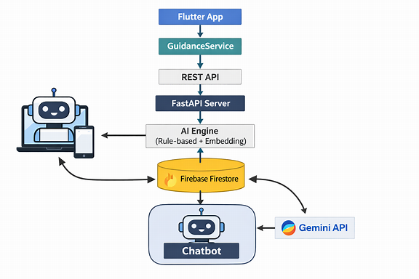
Hình 1 Sơ đồ tổng quát hệ thống

  - Tính cấp thiết của đề tài
    - Tính cấp thiết về mặt thực tiễn
Công tác tư vấn hướng nghiệp và tuyển sinh đại học tại Việt Nam hiện vẫn chủ yếu dựa vào tư vấn trực tiếp (giáo viên, cán bộ tuyển sinh, hội thảo trường), tài liệu in ấn và tra cứu thủ công trên Internet. Các phương thức này có ưu điểm về tính tương tác con người, nhưng tồn tại hạn chế rõ rệt:
Thiếu cá nhân hóa quy mô lớn: Một buổi tư vấn chung cho hàng trăm học sinh khó đi sâu vào từng khối thi, từng tổ hợp điểm và từng sở thích riêng.
Thông tin phân tán, khó đối chiếu: Dữ liệu về ngành, mã ngành, khối xét tuyển, trường đào tạo nằm rải rác, học sinh khó tổng hợp và so sánh có hệ thống.
Phụ thuộc kinh nghiệm cá nhân: Chất lượng tư vấn chịu ảnh hưởng bởi trình độ và thời gian của người tư vấn; vùng nông thôn, vùng sâu vùng xa càng thiếu nguồn lực chuyên sâu.
Rủi ro chọn ngành sai: Khi thiếu công cụ phân tích, học sinh dễ chọn theo “trào lưu” ngành hot, dẫn đến sai lệch giữa năng lực thực tế và yêu cầu đào tạo.
Hệ thống do đề tài xây dựng hướng tới giảm các hạn chế trên bằng cách cung cấp wizard nhập liệu từng bước (khối thi → điểm số → sở thích → ưu điểm → khu vực → kết quả), cơ sở dữ liệu chuẩn hóa khoảng 122 ngành đào tạo (theo mã ngành, khối thi, kỹ năng cốt lõi, xu hướng việc làm), gợi ý tự động và giải thích lý do ngay trên giao diện ứng dụng. Người dùng có thể tra cứu lại, trao đổi trên diễn đàn hoặc hỏi chatbot bất cứ lúc nào, phù hợp với thói quen sử dụng thiết bị di động của học sinh hiện nay.
    - Tính cấp thiết về mặt khoa học và công nghệ
Trong lĩnh vực AI giáo dục, bài toán gợi ý ngành học có thể giải bằng nhiều cách: hệ chuyên gia, học máy có giám sát, hệ gợi ý (recommender system), hay LLM thuần túy. Mỗi hướng có ưu và nhược điểm riêng. Đề tài lựa chọn mô hình lai (hybrid) vì các lý do sau:
- Rule-based (GuidanceService): Mô phỏng tri thức tư vấn hướng nghiệp của Việt Nam (khối thi, ngưỡng điểm, sở thích, ngành đặc thù như y khoa, sư phạm…), dễ bảo trì qua tập luật JSON và Firestore, kết quả có thể giải thích bằng văn bản lý do cụ thể.
- Embedding SBERT (FastAPI): Tính điểm tương đồng ngữ nghĩa giữa hồ sơ người dùng và mô tả ngành, bổ sung các trường hợp biên mà luật cứng chưa bao quát hết.
- Gộp kết quả (RecommendationMergeService): Kết hợp điểm từ ML và từ engine local theo trọng số (ví dụ 55% ML, 45% local), hiển thị nguồn gợi ý (badge ML / Quy tắc) để người dùng nhận biết.
- LLM (Gemini): Không thay thế hoàn toàn engine gợi ý mà bổ trợ hỏi–đáp, diễn giải thêm sau khi đã có top ngành từ hệ thống — giảm rủi ro “ảo giác” (hallucination) nếu chỉ dùng chatbot độc lập.
Về mặt kỹ thuật phần mềm, việc sử dụng Flutter (giao diện đa nền tảng), Firebase (xác thực, lưu hồ sơ, đồng bộ diễn đàn và lịch sử chat), SQLite (cache diễn đàn offline) và Provider (quản lý trạng thái) là hướng đi phù hợp với đào tạo ngành Công nghệ thông tin: vừa đáp ứng yêu cầu đồ án tốt nghiệp, vừa phản ánh xu hướng phát triển ứng dụng di động kết hợp cloud phổ biến trong doanh nghiệp.
    - Tính cấp thiết trong bối cảnh tuyển sinh Việt Nam
Tuyển sinh đại học tại Việt Nam được tổ chức theo quy chế của Bộ Giáo dục và Đào tạo, với danh mục mã ngành đào tạo trình độ đại học được chuẩn hóa (Thông tư 09/2022/TT-BGDĐT và các văn bản liên quan). Học sinh phải căn cứ khối xét tuyển, điểm thi tốt nghiệp THPT hoặc điểm học bạ, phương thức xét tuyển và chỉ tiêu từng trường để đăng ký nguyện vọng. Sai sót ở bước xác định ngành – khối – trường có thể dẫn đến trượt nguyện vọng hoặc nhập học ngành không phù hợp.
Đề tài góp phần hỗ trợ giai đoạn định hướng trước khi nộp hồ sơ chính thức: giúp học sinh hiểu ngành nào phù hợp với khối thi đã chọn, điểm số hiện có và sở thích; gợi ý danh sách trường theo khu vực (Bắc – Trung – Nam); hỗ trợ thêm các lộ trình nghề nghiệp đặc thù (hàng không, nghệ thuật, thể thao…) khi người dùng khai báo quan tâm. Điều này đặc biệt có ý nghĩa trong bối cảnh nhiều trường mở rộng ngành mới, nhiều tổ hợp xét tuyển và nhu cầu minh bạch thông tin từ phía phụ huynh.
Bảng 1.1. So sánh phương thức tư vấn truyền thống và hệ thống đề xuất
Tiêu chí | Tư vấn truyền thống | Hệ thống đề xuất trong đồ án
Cá nhân hóa | Phụ thuộc thời gian tư vấn viên | Cao — theo hồ sơ khối thi, điểm, sở thích, khu vực
Khả năng tiếp cận | Hạn chế theo địa lý, lịch hội thảo | Cao — ứng dụng di động, dùng mọi lúc
Giải thích kết quả | Không đồng nhất | Có — lý do gợi ý, nguồn ML / Quy tắc
Cập nhật dữ liệu ngành | Thủ công, chậm | Tập trung file JSON + đồng bộ Firestore
Hỏi đáp bổ sung | Chủ yếu trực tiếp | Chatbot Gemini + diễn đàn
Quy mô triển khai | Khó mở rộng | Có thể mở rộng cloud, thêm ngành/luật

  - Mục tiêu nghiên cứu của đề tài
    - Mục tiêu tổng quát
Xây dựng và triển khai thử nghiệm hệ thống ứng dụng di động tích hợp trí tuệ nhân tạo, có khả năng:
- Thu thập và xử lý hồ sơ định hướng ngành học của người dùng (khối thi, điểm số, sở thích, ưu điểm, khu vực, thông tin bổ sung).
- Phân tích và gợi ý ngành học, trường đại học phù hợp bằng cơ chế lai quy tắc chuyên gia và mô hình embedding.
- Giải thích kết quả gợi ý (Explainable AI) trên giao diện người dùng.
- Cung cấp chatbot tư vấn và diễn đàn trao đổi; hỗ trợ quản trị (người dùng, luật gợi ý, bài viết) cho cán bộ có quyền admin.
- Lưu trữ và đồng bộ dữ liệu qua Firebase; hỗ trợ lưu trữ cục bộ khi cần (SQLite, SharedPreferences).
    - Mục tiêu cụ thể
Bảng 1.2. Mục tiêu cụ thể và kết quả nghiên cứu dự kiến
STT | Mục tiêu cụ thể | Kết quả / chỉ tiêu dự kiến
1 | Xây dựng cơ sở dữ liệu ngành học chuẩn hóa | Catalog ≥120 ngành (majors_catalog.json), có mã ngành, khối thi, kỹ năng, từ khóa
2 | Xây dựng tập luật tư vấn (Rule-based) | GuidanceService, file guidance_rules.json, đồng bộ Firestore
3 | Tích hợp gợi ý embedding SBERT | Dịch vụ FastAPI, RecommenderService, gộp qua RecommendationMergeService
4 | Thiết kế wizard nhập liệu và màn hình kết quả | 6–7 bước (có nhánh ngành đặc thù), biểu đồ fl_chart, gợi ý trường theo vùng
5 | Phát triển ứng dụng Flutter | Android (chính); có thể mở rộng iOS/Web
6 | Tích hợp Firebase Authentication & Firestore | Đăng ký, đăng nhập, lưu profile, forum, lịch sử chat
7 | Chatbot Gemini và lưu hội thoại | AIService, AdvisorChatHistoryService (local + cloud)
8 | Diễn đàn và quản trị | SQLite local + đồng bộ Firestore; màn hình admin
9 | Kiểm thử và đánh giá | Kịch bản thử với nhiều hồ sơ mẫu; thời gian phản hồi chấp nhận được

  - Đối tượng và phạm vi nghiên cứu
    - Đối tượng nghiên cứu
Đối tượng nghiên cứu của đồ án bao gồm:
- Đối tượng sử dụng: Học sinh THPT (đặc biệt lớp 11–12), sinh viên năm nhất chưa xác định rõ chuyên ngành; phụ huynh và giáo viên hướng nghiệp có thể sử dụng ứng dụng để tham khảo.
- Đối tượng dữ liệu: Tập dữ liệu ngành đào tạo (majors_catalog.json), quy tắc gợi ý (guidance_rules.json), danh mục trường (universities_registry.json, major_universities.json); dữ liệu người dùng trên Firestore (hồ sơ, bài diễn đàn, tin nhắn chat khi đã đăng nhập).
- Đối tượng mô hình và thuật toán: Hệ suy luận rule-based; mô hình embedding SBERT phục vụ gợi ý ngành; mô hình ngôn ngữ lớn Gemini phục vụ hội thoại; thuật toán gộp kết quả (merge) và chuẩn hóa tên ngành.
- Đối tượng phần mềm: Ứng dụng Flutter, các dịch vụ Firebase, microservice FastAPI (nếu triển khai), cơ sở dữ liệu SQLite trên thiết bị.
    - Phạm vi nghiên cứu
Trong phạm vi đồ án:
Nghiên cứu và triển khai ứng dụng hỗ trợ tư vấn định hướng ngành học đại học tại Việt Nam, dựa trên khối thi, điểm số, sở thích và thông tin hồ sơ do người dùng khai báo.
Xây dựng pipeline dữ liệu và kiểm tra tính nhất quán (script Python: build_majors_catalog.py, validate_guidance_data.py).
Triển khai các chức năng: đăng ký/đăng nhập, wizard gợi ý ngành, kết quả chi tiết, chatbot, diễn đàn, dashboard thống kê, khu vực quản trị (admin).
Thử nghiệm ở quy mô đồ án (demo, kiểm thử chức năng, một số kịch bản hồ sơ mẫu).
Ngoài phạm vi đồ án:
Không thay thế hệ thống nộp hồ sơ/xét tuyển chính thức của Bộ hoặc của từng trường.
Không cam kết độ chính xác tuyệt đối của điểm chuẩn, học phí, chỉ tiêu — dữ liệu mang tính tham khảo, tổng hợp phục vụ demo.
Chưa triển khai đầy đủ RAG (Retrieval-Augmented Generation) trên kho tài liệu PDF quy mô lớn; chưa tích hợp API chính thức Bộ GD&ĐT để cập nhật tự động hàng năm.
Chưa đánh giá hiệu quả trên quy mô hàng nghìn người dùng thực tế (cần triển khai production và khảo sát dài hạn).
  - Phương pháp nghiên cứu
    - Phương pháp lý thuyết
- Nghiên cứu tài liệu: Tìm hiểu trí tuệ nhân tạo, hệ chuyên gia, học máy, mô hình embedding, LLM; tài liệu về Flutter, Firebase, kiến trúc ứng dụng di động; quy chế và danh mục ngành đào tạo liên quan.
- Phân tích hệ thống tương tự: Khảo sát các website/app tuyển sinh, công cụ hướng nghiệp hiện có để rút ra yêu cầu và điểm khác biệt (cá nhân hóa, giải thích kết quả, chatbot).
- Phương pháp thiết kế hướng đối tượng / hướng chức năng: Mô hình hóa use case, luồng xử lý (sequence), cấu trúc dữ liệu (Firestore, SQLite, JSON assets), kiến trúc phân tầng (presentation – business logic – data).
    - Phương pháp thực nghiệm và phát triển phần mềm
Quy trình thực hiện đồ án theo các bước:
- Khảo sát và phân tích yêu cầu: Xác định actor (học sinh, admin), chức năng, phi chức năng (hiệu năng, bảo mật, giao diện thân thiện, dark mode).
- Thiết kế hệ thống: Use case, sơ đồ kiến trúc, thiết kế CSDL (Firestore collections, SQLite forum, file assets), thiết kế giao diện (Material Design, wizard).
- Cài đặt và tích hợp: Lập trình Flutter/Dart; tích hợp Firebase; xây dựng GuidanceService, RecommenderService, RecommendationMergeService, AIService; đồng bộ diễn đàn và lịch sử chat.
- Kiểm thử: Kiểm thử chức năng từng module; thử với các hồ sơ mẫu (khối A, D, ngành CNTT, ngành kinh tế…); ghi nhận lỗi và hiệu năng.
- Đánh giá và hoàn thiện: So sánh kết quả với kỳ vọng; rút ra ưu/nhược điểm, hướng phát triển (Chương 4 và phần Kết luận).
Phương pháp xây dựng tập luật và chuẩn hóa dữ liệu ngành được thực hiện lặp: xây catalog → sinh/kiểm tra luật → chạy thử gợi ý → điều chỉnh luật và trọng số merge cho phù hợp thực tế tư vấn.
  - Ý nghĩa khoa học và thực tiễn
    - Ý nghĩa khoa học
- Góp phần minh chứng khả năng áp dụng mô hình tư vấn lai (rule-based + embedding + LLM) trong bài toán định hướng ngành học, hướng tới Explainable AI thay vì chỉ dùng mô hình hộp đen.
- Đề xuất cách tổ chức tri thức (catalog ngành, luật JSON, đồng bộ cloud) và gộp điểm đa nguồn (RecommendationMergeService) có thể tham khảo cho các đề tài AI giáo dục tương tự.
- Làm cơ sở cho nghiên cứu tiếp theo: mở rộng dữ liệu, fine-tune embedding trên corpus tiếng Việt, đánh giá định lượng độ chính xác gợi ý.
    - Ý nghĩa thực tiễn
- Với học sinh, phụ huynh: Công cụ tham khảo nhanh, có cấu trúc, giảm căng thẳng khi chọn ngành; hỗ trợ khám phá ngành ít được biết đến phù hợp với năng lực.
- Với nhà trường THPT: Có thể dùng demo trong giờ hướng nghiệp, kết hợp tư vấn thầy cô (máy hỗ trợ, không thay thế hoàn toàn).
- Với trường ĐH (tiềm năng mở rộng): Module admin và thống kê có thể phát triển thành công cụ theo dõi xu hướng quan tâm ngành (khi có đủ người dùng).
- Với sinh viên CNTT: Rèn luyện kỹ năng full-stack mobile + cloud + tích hợp AI API, phù hợp định hướng nghề nghiệp sau tốt nghiệp.
  - Đóng góp nghiên cứu
- Kết hợp hệ suy luận dựa trên luật với mô hình embedding nhằm nâng cao độ chính xác của gợi ý ngành học.
- Xây dựng hệ thống tư vấn tuyển sinh gồm frontend Flutter, backend FastAPI và chatbot AI.
- Triển khai cơ chế logging và đánh giá lựa chọn người dùng nhằm cải thiện chất lượng gợi ý.
  - Cấu trúc của báo cáo
Báo cáo đồ án tốt nghiệp gồm phần mở đầu, năm chương nội dung chính, kết luận và tài liệu tham khảo, được tổ chức như sau:
- Phần mở đầu: Lời cam đoan, lời cảm ơn, danh mục ký hiệu viết tắt, lời nói đầu, nhận xét của giảng viên hướng dẫn, danh mục hình ảnh, danh mục bảng biểu, mục lục.
- Chương 1 – Tổng quan về đề tài: Trình bày bối cảnh, tính cấp thiết, mục tiêu, phạm vi, phương pháp, ý nghĩa và cấu trúc báo cáo (chương hiện tại).
- Chương 2 – Phân tích yêu cầu và thiết kế hệ thống: Phân tích chức năng/phi chức năng, use case, thiết kế dữ liệu (Firestore, SQLite, JSON), kiến trúc hệ thống, thiết kế giao diện và các sơ đồ UML.
- Chương 3 – Xây dựng và triển khai hệ thống: Môi trường phát triển, cài đặt từng module (auth, wizard, gợi ý, chatbot, forum, admin), mô tả mã nguồn và luồng xử lý chính.
- Chương 4 – Kiểm thử, đánh giá và thảo luận: Kịch bản kiểm thử, kết quả chạy thử, đánh giá theo tiêu chí, hạn chế và hướng khắc phục.
- Kết luận: Tóm tắt kết quả đạt được, ưu điểm, nhược điểm, hướng phát triển.
- Tài liệu tham khảo và phụ lục: Danh mục tài liệu, mã nguồn minh họa, hướng dẫn cài đặt
  - Kết luận chương 1
Chương 1 đã trình bày tổng quan về đề tài “Ứng dụng AI trong hệ thống hỗ trợ tuyển sinh và tư vấn ngành học”, làm rõ bối cảnh chuyển đổi số trong giáo dục và các khó khăn thực tế khi học sinh lựa chọn ngành học. Đề tài được xác lập trên cơ sở kết hợp hệ suy luận theo quy tắc, mô hình embedding SBERT và chatbot LLM (Gemini), hướng tới giải pháp vừa cá nhân hóa vừa có khả năng giải thích kết quả.
Các mục tiêu tổng quát và cụ thể, đối tượng – phạm vi nghiên cứu, phương pháp tiếp cận cùng ý nghĩa khoa học và thực tiễn đã được xác định, tạo khung cho các chương tiếp theo. Chương 2 sẽ đi sâu vào phân tích yêu cầu, mô hình use case, thiết kế cơ sở dữ liệu và kiến trúc hệ thống; Chương 3 trình bày quá trình cài đặt và triển khai; Chương 4 tập trung kiểm thử, đánh giá và thảo luận kết quả. Như vậy, Chương 1 đóng vai trò nền tảng lý luận và định hướng cho toàn bộ quá trình nghiên cứu và phát triển phần mềm của đồ án.

CHƯƠNG 2: THIẾT KẾ HỆ THỐNG

2.1. Giới thiệu chương
Chương này trình bày quá trình phân tích yêu cầu, xác định chức năng, mô hình hoạt động và thiết kế kiến trúc hệ thống của ứng dụng “Ứng dụng AI trong hỗ trợ tuyển sinh và tư vấn ngành học”. Mục tiêu là xây dựng nền tảng kỹ thuật và logic dữ liệu cho toàn bộ hệ thống, bao gồm:
- Phân tích yêu cầu người dùng.
- Thiết kế mô hình dữ liệu và pipeline AI.
- Xây dựng kiến trúc client–server và cơ chế đồng bộ dữ liệu.
- Thiết kế giao diện và luồng xử lý AI.
Những nội dung này là cơ sở để triển khai và đánh giá hệ thống trong Chương 3.

2.2. Phân tích yêu cầu hệ thống

2.2.1. Phân tích yêu cầu chức năng
Hệ thống phục vụ hai nhóm tác nhân chính: Người học (User/Student) và Quản trị viên (Admin). Một số chức năng (xem diễn đàn, xem biểu đồ) cho phép truy cập khi chưa đăng nhập; các thao tác ghi dữ liệu cá nhân, đăng bài diễn đàn và đồng bộ cloud yêu cầu đăng nhập.
Nhóm 1: Người học (Student)
Mã chức năng | Tên chức năng | Mô tả
F01 | Đăng ký / Đăng nhập | Cho phép học sinh tạo tài khoản và đăng nhập vào hệ thống, tạo tài khoản Firebase Auth, lưu hồ sơ users trên Firestore; thông báo lỗi tiếng Việt thân thiện
F02 | Quản lý hồ sơ cá nhân | Cập nhật họ tên, SĐT, ngày sinh, khu vực; chế độ sáng/tối/theo hệ thống
F03 | Wizard định hướng ngành | 6–7 bước: khối thi → điểm 3 môn → sở thích → ưu điểm → (thể chất nếu ngành đặc thù) → khu vực → kết quả
F04 | Gợi ý ngành học (AI lai) | Rule-based + embedding SBERT (FastAPI), gộp qua RecommendationMergeService; hiển thị badge nguồn ML/Quy tắc
F05 | Gợi ý trường đại học | Lọc trường theo ngành và miền (Bắc, Trung, Nam, Tây Nguyên) từ registry JSON
F06 | Ngành nghề đặc thù | Tùy chọn lộ trình (hàng không, nghệ thuật, thể thao…); đánh giá sơ bộ chiều cao/cân nặng (tham khảo)
F07 | Biểu đồ xu hướng | Thống kê/trực quan ngành theo khối thi (fl_chart)
F08 | Chatbot AI (Gemini) | Hỏi–đáp về ngành, trường, nghề; gợi ý câu hỏi nhanh; ngữ cảnh từ kết quả wizard
F09 | Lưu lịch sử chat | SharedPreferences (khách) + Firestore advisor_chat_threads (đã đăng nhập), tối đa 40 tin
F10 | Diễn đàn cộng đồng | Xem bài (công khai); đăng bài/bình luận khi đã đăng nhập; SQLite + đồng bộ Firestore
F11 | Lưu kết quả định hướng | Collection career_guidance (khi người dùng đã đăng nhập và lưu phiên)

Nhóm 2: Quản trị viên (Admin)
Mã | Tên chức năng | Mô tả
A01 | Bảng điều khiển (Dashboard) | Thống kê số luật, luật đang bật, bài diễn đàn, số user/admin
A02 | Quản lý quy tắc gợi ý | Xem/sửa/bật tắt guidance_rules trên Firestore (chỉ admin)
A03 | Quản lý người dùng | Danh sách user, lọc, đổi role user/admin, sửa/xóa hồ sơ
A04 | Kiểm duyệt diễn đàn | Xóa bài viết/bình luận vi phạm
A05 | Phân quyền | AdminGuard: role Firestore + email admin cấu hình + custom claim admin

Lưu ý thiết kế: Dữ liệu ngành/trường chủ yếu nằm trong assets JSON (majors_catalog.json, universities_registry.json…), không quản trị trực tiếp từng ngành trên Firestore như hệ thống CMS lớn — admin tập trung vào luật gợi ý và người dùng/diễn đàn.

2.2.2. Yêu cầu phi chức năng
STT | Loại | Mô tả | Cách đáp ứng trong hệ thống
1 | Hiệu năng | Phản hồi gợi ý local < 3 giây; gọi ML có timeout/fallback | GuidanceService trên thiết bị; FastAPI fallback về local nếu lỗi mạng
2 | Bảo mật | Xác thực, phân quyền, rules Firestore | Firebase Auth, App Check, firestore.rules
3 | Khả năng mở rộng | Thêm ngành, luật, endpoint ML | JSON catalog + collection guidance_rules
4 | Tính sử dụng (Usability) | Wizard từng bước, dark mode, thông báo lỗi tiếng Việt | AppWizardProgress, ThemeProvider, AuthErrorMessages
5 | Tương thích | Android (chính); có thể mở rộng iOS/Web | Flutter đa nền tảng
6 | Tin cậy / Offline | Diễn đàn đọc được khi mất mạng (cache local) | SQLite edu_guidance_forum.db
7 | Khả năng bảo trì | Tách lớp service, provider | lib/services/, lib/providers/
8 | Giải thích AI (XAI) | Hiển thị lý do gợi ý, nguồn ML/Rule | Trường reason trong luật; AppSourceBadge trên UI

2.3. Phân tích người dùng và mô hình Use Case

2.3.1. Các tác nhân (Actors)
Tác nhân | Mô tả
Guest (Khách) | Dùng wizard, xem biểu đồ, đọc diễn đàn; chat lưu local; không đăng bài cloud
User (Người học) | Đăng nhập; đồng bộ profile, diễn đàn, lịch sử chat; lưu kết quả định hướng
Admin | Truy cập AdminShellScreen: dashboard, quy tắc, user, kiểm duyệt forum
Guidance Engine | GuidanceService — suy luận theo luật và điểm phù hợp ngành
ML Recommender | FastAPI + SBERT — endpoint POST /recommend
LLM Chatbot | Google Gemini qua AIService

2.3.2. Mô tả Use Case tiêu biểu
UC-01 — Định hướng ngành học (quan trọng nhất)
- Tác nhân: User (hoặc Guest).
- Tiền điều kiện: Ứng dụng đã load dataset (GuidanceService.initializeDataset()).
- Luồng chính:
  - User mở màn hình Định hướng (/guidance).
  - Chọn khối thi (A00, D01, C00…).
  - Nhập điểm ba môn tương ứng khối.
  - Chọn sở thích (danh sách lọc theo khối).
  - Chọn ưu điểm; tùy chọn ngành đặc thù + thể chất.
  - Chọn khu vực mong muốn học.
  - Hệ thống tính điểm phù hợp (local), gọi FastAPI /recommend, gộp kết quả.
  - Hiển thị top ngành, lý do, trường gợi ý, biểu đồ; User có thể mở Chat AI với ngữ cảnh.
- Luồng thay thế: FastAPI không phản hồi → chỉ dùng engine local + merge một phía.
- Hậu điều kiện: User nhận danh sách ngành đã sắp xếp; có thể lưu lên Firestore nếu đăng nhập.
UC-02 — Chatbot tư vấn
- User nhập câu hỏi hoặc chọn gợi ý nhanh.
- AIService gửi prompt kèm top ngành từ wizard (nếu có).
- Lưu hội thoại qua AdvisorChatHistoryService.
UC-03 — Đăng bài diễn đàn
- Tiền điều kiện: Đã đăng nhập.
- Ghi SQLite → ForumFirestoreSync đẩy lên forum_posts.
- Admin có quyền xóa mọi bài; tác giả xóa bài của mình.
UC-04 — Quản trị quy tắc gợi ý
- Admin đăng nhập với quyền admin.
- Sửa document trong guidance_rules (validate schema trong rules).
- App tải lại luật khi khởi động hoặc refresh.

2.3.3. Sơ đồ Use Case

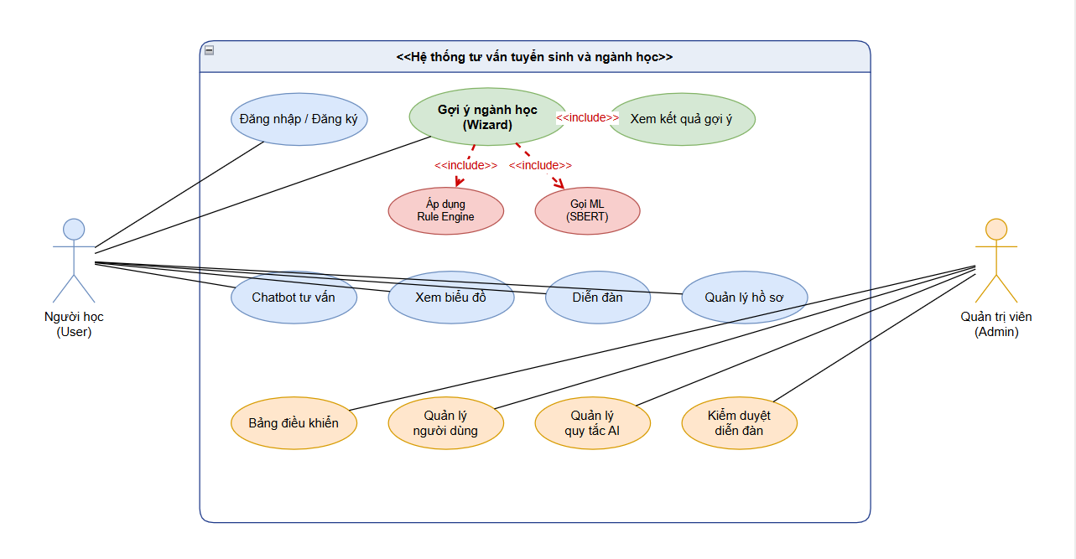
Hình 2 Sơ đồ use case tổng quát hệ thống
Tác nhân chính:
- Người học (Student):
  - Đăng ký / Đăng nhập
  - Quản lý hồ sơ
  - Gợi ý ngành học phù hợp
  - Diễn đàn
  - Chatbot tư vấn
  - Biểu đồ
  - Lịch sử gợi ý ngành

- Quản trị viên (Admin):
  - Bảng điều khiển
  - Quản lý người dùng
  - Quản lý quy tắc AI
  - Kiểm duyệt diễn đàn
Hệ thống trung tâm:
- AI Recommendation System
  - Phân tích hồ sơ học sinh
  - Đưa ra ngành học gợi ý
  - Bao gồm các mối quan hệ include và extend giữa các Use Case (ví dụ: “Tư vấn bằng Chatbot” mở rộng từ “Gợi ý ngành học phù hợp”).

2.4. Phân tích và thiết kế dữ liệu
Hệ thống sử dụng mô hình lưu trữ kết hợp:
- Firebase Firestore (Cloud Database) để lưu trữ dữ liệu chính của hệ thống.
- Hệ thống có khả năng mở rộng hỗ trợ cache cục bộ bằng SQLite để tăng khả năng hoạt động offline.

2.4.1. Dữ liệu tĩnh ( Assets)
Tệp | Mục đích | Ghi chú
assets/data/majors_catalog.json | 122 ngành: mã TT09, khối thi, kỹ năng, xu hướng việc làm | Nguồn chính cho gợi ý
assets/guidance_rules.json | Tập luật mặc định | Đồng bộ lên Firestore
assets/guidance_rules_optimized.json | Biến thể tối ưu | Tùy build
assets/data/majors_list.json, majors_by_block.json | Danh sách/ngành theo khối | RecommenderService local
assets/major_universities.json | Ánh xạ ngành → trường | Gợi ý trường
assets/data/universities_registry.json | Registry trường ĐH | 90+ trường, theo vùng
ml_artifacts/major_embeddings.npy | Vector embedding SBERT | Dùng bởi FastAPI
Cấu trúc ví dụ — một ngành trong majors_catalog.json:
Trường | Kiểu | Mô tả
code | string | Mã ngành (TT09), ví dụ 7480201
name | string | Tên ngành
family | string | Nhóm (it, economic, health…)
exam_blocks | array | A00, A01, D07…
reference_score | number | Điểm tham chiếu
core_skills | array | Kỹ năng cốt lõi
job_trends | string | Xu hướng việc làm
keywords | array | Từ khóa cho matching

2.4.2. Thiết kế Firestore (Cloud)
Bảng 2.1. Tổng hợp collection Firestore thực tế
Collection / Đường dẫn |  | Mục đích | Quyền (theo firestore.rules)
users/{userId} | Hồ sơ người dùng |  | Owner đọc/ghi; Admin list/get/update
guidance_rules/{ruleId} | Luật gợi ý AI |  | User đọc; Admin ghi
forum_posts/{postId} | Bài diễn đàn |  | Đọc công khai; tạo khi login; sửa/xóa author hoặc admin
forum_posts/{postId}/replies/  {replyId} | Bình luận |  | Tương tự bài viết
users/{uid}/advisor_chat_threads/  {threadId}/messages/{messageId} | Lịch sử chat AI |  | Chỉ chủ tài khoản
career_guidance/{id} | Lưu phiên định hướng |  | Thiết kế app; cần bổ sung rule khi triển khai production

Collection: users
Trường | Kiểu | Mô tả
id | string | Trùng Firebase Auth UID
email | string | Email đăng nhập
fullName | string | Họ và tên
phoneNumber | string | Số điện thoại
profileImage | string? | URL ảnh đại diện
dateOfBirth | string | Ngày sinh (YYYY-MM-DD, tránh lệch múi giờ)
region | string | Khu vực sinh sống
role | string | user hoặc admin
createdAt, updatedAt | string/timestamp | Thời gian

Collection: guidance_rules
Trường | Kiểu | Mô tả
id | string | Mã luật, ví dụ tech_interest_boost
conditions | map | Điều kiện: exam_blocks, interests_contains, điểm môn…
boostMajors | map | Tên ngành → hệ số nhân điểm
confidence | number | Độ tin cậy luật
reason | string | Lý do hiển thị (XAI)
enabled | bool | Bật/tắt luật

Collection: forum_posts
Trường | Kiểu | Mô tả
userId | string | UID tác giả
title | string | Tiêu đề
content | string | Nội dung
category | string? | Phân loại bài
createdAt | timestamp | Thời điểm đăng
author | string? | Tên hiển thị (đồng bộ từ local)
Subcollection replies: userId, content, createdAt.
Đường dẫn chat: users/{uid}/advisor_chat_threads/default/messages/{messageId}
Trường | Kiểu | Mô tả
id | string | ID tin nhắn
text | string | Nội dung
isAi | bool | true nếu từ chatbot
createdAtMs | number | Thời gian (ms)

Collection: career_guidance
Trường | Kiểu | Mô tả
id | string | ID phiên
userId | string | Người dùng
mathScore, literatureScore, englishScore | number | Điểm (legacy 3 môn)
interests, strengths | array | Sở thích, ưu điểm
region | string | Khu vực
recommendedMajors, relatedMajors | array | Kết quả gợi ý
suitableUniversities | array | Trường gợi ý
majorSuitability | map | Tên ngành → điểm %
createdAt, updatedAt | timestamp | Thời gian

2.4.3. Thiết kế SQLite (Local)

Cơ sở dữ liệu: edu_guidance_forum.db (sqflite, version 2).
Bảng posts
Cột | Kiểu | Mô tả
id | TEXT PK | UUID bài viết
title | TEXT | Tiêu đề
author | TEXT | Tên hiển thị
content | TEXT | Nội dung
category | TEXT | Danh mục
likes | INTEGER | Số lượt thích
replies | INTEGER | Số bình luận
createdAt | INTEGER | Epoch ms
Bảng replies: id, postId, author, content, createdAt.
Bảng liked_posts: postId — đánh dấu bài đã thích trên thiết bị.
Chiến lược đồng bộ: Khi user đăng nhập và tạo bài, ForumLocalService ghi local trước, ForumFirestoreSync push lên cloud; khi mở app có mạng, có thể pull bài remote về local (pullRemotePostsToLocal).

2.4.4. Mô hình quan hệ logic (tổng hợp)
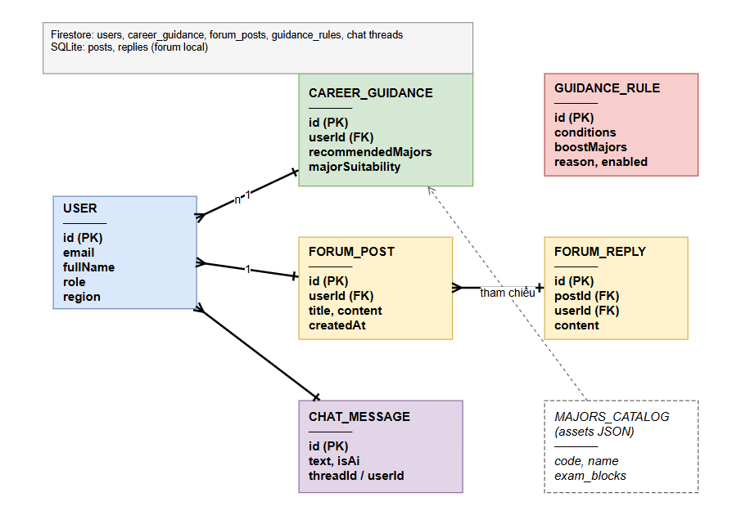
Hình 3 Sơ đồ quan hệ dữ liệu logic

2.5. Thiết kế kiến trúc hệ thống

2.5.1. Kiến trúc tổng thể
Hệ thống theo mô hình Client – Services – Cloud:
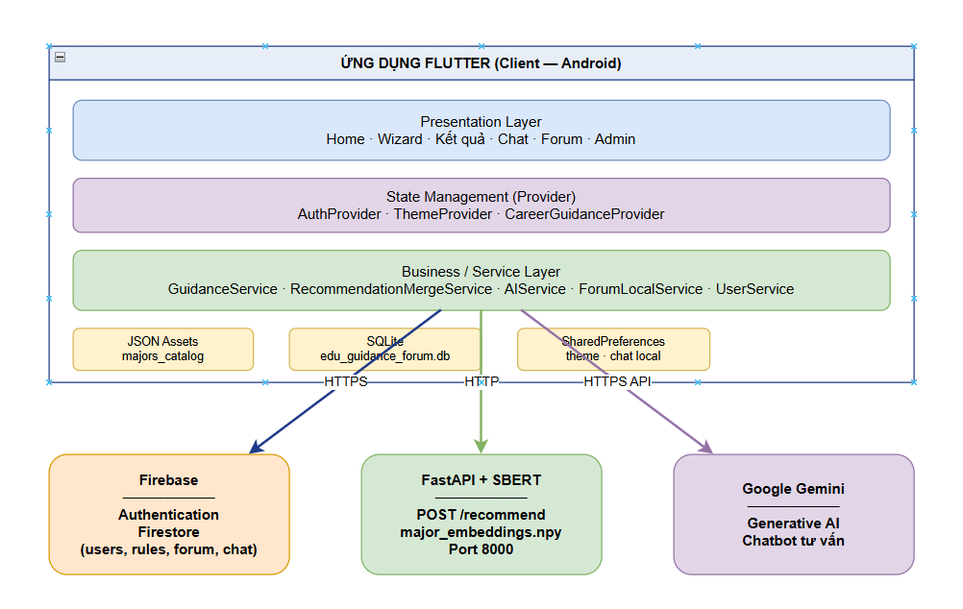
Hình 4 Sơ đồ kiến trúc tổng thể hệ thống

2.5.2. Phân tầng chi tiết
Tầng | Thành phần | Trách nhiệm
Presentation | lib/screens/, lib/widgets/ | Hiển thị UI, điều hướng route, wizard
Application / State | lib/providers/ | Trạng thái đăng nhập, theme, guidance
Domain / Services | lib/services/ | Logic nghiệp vụ, gọi API, đồng bộ
Data | Models, JSON assets, SQLite, Firestore REST/SDK | Truy xuất và lưu trữ
External AI | ml/app.py, AIService | SBERT + Gemini

2.5.3. Cấu trúc thư mục mã nguồn (Flutter)
lib/
├── main.dart # Khởi tạo Firebase, Provider, routes
├── constants/ # app_constants, app_theme
├── config/ # recommender_config (URL ML)
├── models/ # user, career_guidance, recommendation...
├── providers/ # auth, theme, career_guidance, recommender
├── services/ # guidance, ai, forum, user, admin...
├── screens/
│ ├── auth/ # login, signup, welcome
│ ├── home/ # home_screen
│ ├── career_guidance/ # wizard + recommend_results
│ ├── chatbot/
│ ├── forum/
│ ├── charts/
│ ├── profile/
│ └── admin/ # dashboard, users, rules, forum mod
├── widgets/ # app_ui, charts, admin_ui
└── utils/ # exam_block, birth_date, theme_colors

2.5.4. Thiết kế luồng xử lý gợi ý ngành (AI lai)
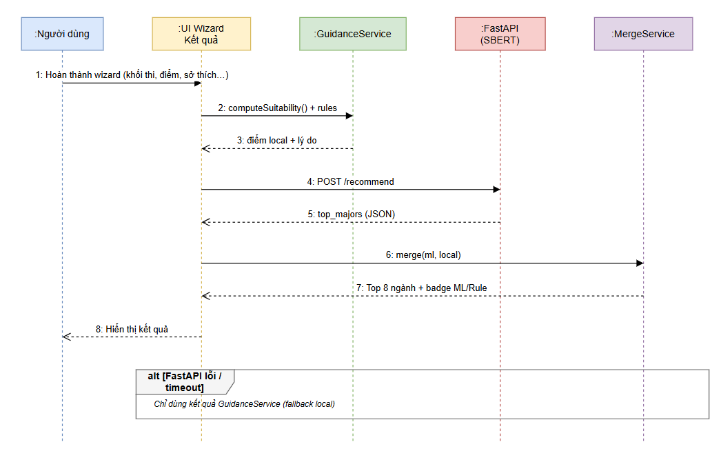
Hình 5 Sơ đồ tuần tự xử lý gợi ý ngành học

Bước | Thành phần | Hành động
1 | User | Hoàn thành wizard
2 | UI | Tạo GuidanceRecommendInput
3 | GuidanceService | computeSuitability() + áp dụng guidance_rules
4 | AIService | POST {RECOMMENDER_URL}/recommend với profile_text, block, interests
5 | RecommendationMergeService | Gộp điểm ML (55%) + local (45%), chuẩn hóa tên ngành
6 | UI RecommendResults | Hiển thị top 8, lý do, trường, badge nguồn
7 | User (tùy chọn) | Mở Chatbot — AIService gửi kèm top ngành
Thuật toán gộp (trích thiết kế): Với mỗi tên ngành chuẩn hóa, điểm cuối = kết hợp mlScore và localScore theo trọng số; giữ reason từ luật nếu có; đánh dấu fromMl / fromLocal để hiển thị minh bạch.
2.5.5. Thiết kế dịch vụ ML (FastAPI)
Endpoint | Phương thức | Mô tả
/recommend | POST | Nhận profile_text, block, interests, skills → trả top_majors
/advice | POST | Lời khuyên chi tiết cho một ngành
/select_major | POST | Ghi nhận ngành user chọn (phân tích hành vi)

- Model embedding: all-MiniLM-L6-v2 (Sentence Transformers).
- Vector ngành: ml_artifacts/major_embeddings.npy.
- Cấu hình client: RecommenderConfig — URL qua --dart-define=RECOMMENDER_URL=...; mặc định Android emulator 10.0.2.2:8000.
2.6. Thiết kế giao diện người dùng
2.6.1. Nguyên tắc thiết kế UI/UX
- Material Design 3, font Plus Jakarta Sans (Google Fonts).
- Wizard từng bước với thanh tiến trình (AppWizardProgress) — giảm tải nhận thức.
- Dark mode: ThemeProvider — Sáng / Tối / Theo hệ thống; palette thích ứng ThemeColors.
- Thông báo lỗi form: AppFormAlert (đăng nhập thân thiện tiếng Việt).
- Màu thương hiệu: primary #1E3A8A, secondary #0D9488 (theo AppConstants).

2.6.2. Danh sách màn hình chính
Màn hình | Route | Chức năng
Splash | (home ban đầu) | Load Firebase, khởi tạo dataset
Welcome | /welcome | Giới thiệu, điều hướng đăng nhập
Đăng nhập / Đăng ký | /login, /signup | Firebase Auth
Trang chủ | /home (MainScreen) | Điều hướng tính năng, thống kê 122 ngành, 90+ trường
Định hướng (Wizard) | /guidance | Nhập liệu 6–7 bước
Kết quả gợi ý | (push từ wizard) | RecommendResults — danh sách ngành, biểu đồ
Biểu đồ | /charts | Xu hướng ngành theo khối
Chat AI | /chatbot | Gemini + lịch sử
Diễn đàn | /forum | Danh sách bài; chi tiết + reply
Hồ sơ | /profile | Sửa thông tin, theme
Admin | /admin | 4 tab: Tổng quan, Quy tắc, Người dùng, Diễn đàn
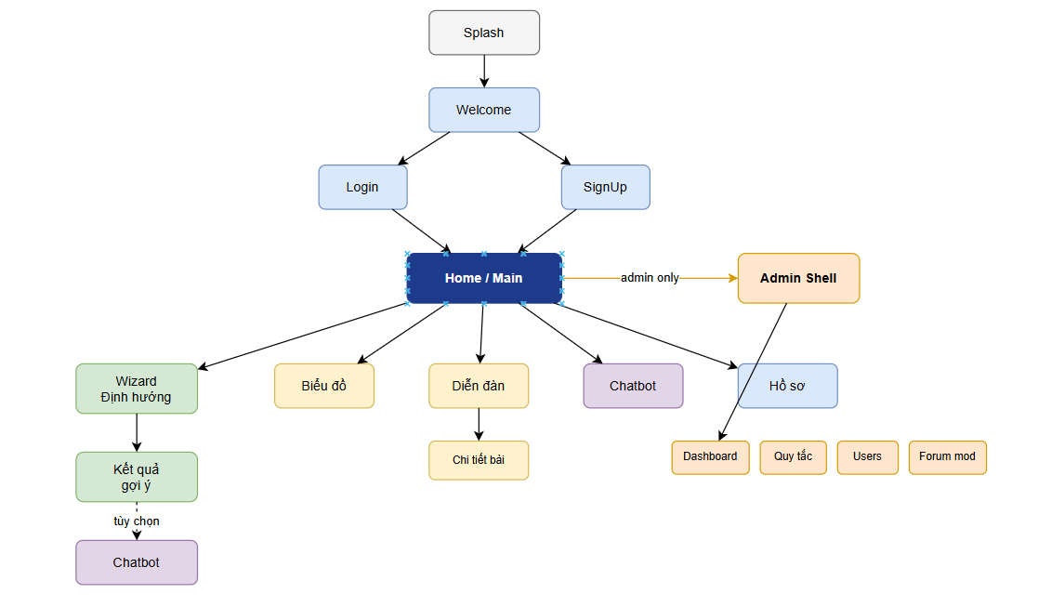
Hình 6 Sơ đồ điều hướng các màn hình chính

2.6.3. Thiết kế Wizard định hướng
Bước | Nhãn | Dữ liệu thu thập
1 | Khối thi | A00, A01, C00, D01…
2 | Điểm số | 3 môn theo nhãn động của khối
3 | Sở thích | Danh sách lọc theo khối (wizardInterests)
4 | Ưu điểm | Đa lựa chọn (tư duy logic, sáng tạo…)
5a | Thể chất (tùy chọn) | Chiều cao, cân nặng — ngành đặc thù
5b | Khu vực | Bắc / Trung / Nam / Tây Nguyên
6 | Kết quả | Gợi ý + giải thích + nút Chat AI
- Nhánh đặc biệt: Nếu user chọn quan tâm ngành nghề đặc thù (SpecialCareerService), wizard thêm bước thể chất và tổng cộng 7 bước.

2.6.4. Thiết kế khu vực quản trị
- AdminShellScreen dùng NavigationRail / tab với 4 module:
- Dashboard — thẻ thống kê: số luật, luật enabled, bài forum, user/admin.
- Quy tắc — RuleManagementScreen: CRUD luật Firestore.
- Người dùng — lọc, đổi role, sửa profile.
- Diễn đàn — kiểm duyệt, xóa bài vi phạm.
- Truy cập được bảo vệ bởi AdminGuard (kiểm tra role + email admin).

2.7. Thiết kế bảo mật và phân quyền
Cơ chế | Mô tả
Firebase Authentication | Email/password; token cho REST Firestore
Firebase App Check | Debug provider (dev); Play Integrity (production)
Firestore Security Rules | Tách quyền đọc/ghi từng collection; mặc định deny /**
Custom claim admin | Ghi guidance_rules, quản lý user
Admin email whitelist | Một số email admin trong rules (đồng bộ AppConfig)
API key Gemini | Truyền qua --dart-define=GEN_AI_KEY, không hardcode public repo
- Ma trận phân quyền rút gọn:
Chức năng | Guest | User | Admin
Wizard gợi ý | ✓ | ✓ | ✓
Chat (local) | ✓ | ✓ | ✓
Chat đồng bộ cloud | ✗ | ✓ | ✓
Đăng bài forum | ✗ | ✓ | ✓
Sửa luật AI | ✗ | ✗ | ✓
Quản lý user | ✗ | ✗ | ✓
Xóa mọi bài forum | ✗ | ✗ | ✓

2.8. Kết luận chương 2
- Chương 2 đã hoàn thành phân tích yêu cầu chức năng và phi chức năng, mô hình hóa use case cho người học và quản trị viên, thiết kế dữ liệu lai (JSON assets – Firestore – SQLite), kiến trúc phân tầng Client–Services–Cloud, luồng xử lý AI lai (rule + SBERT + merge), thiết kế giao diện wizard và khu vực admin. Các sơ đồ use case, kiến trúc, ER và sequence được đặt tại Hình 2.1–2.5 là cơ sở minh họa khi hoàn thiện báo cáo.
- Nội dung chương này là nền tảng trực tiếp cho Chương 3 – Xây dựng và triển khai hệ thống, nơi trình bày chi tiết cài đặt từng module, cấu hình môi trường và kết quả chạy thử ứng dụng.

CHƯƠNG 3: XÂY DỰNG VÀ TRIỂN KHAI HỆ THỐNG

3.1. Giới thiệu chương
Chương 3 trình bày quá trình cài đặt môi trường, triển khai mã nguồn và kết quả chạy thử của hệ thống “Ứng dụng AI trong hỗ trợ tuyển sinh và tư vấn ngành học”. Nội dung bám sát thiết kế đã trình bày ở Chương 2, tập trung vào các thành phần đã hiện thực trong project education_guidance_app.
Các hạng mục chính của chương:
- Công nghệ và môi trường phát triển.
- Triển khai ứng dụng Flutter (giao diện, xác thực, wizard, gợi ý ngành, chatbot, diễn đàn, quản trị).
- Triển khai dịch vụ ML (FastAPI + SBERT) và pipeline dữ liệu ngành học.
- Kết quả demo, đánh giá sơ bộ và hướng dẫn vận hành.

3.2. Công nghệ và môi trường sử dụng

3.2.1. Bảng công nghệ sử dụng
Thành phần | Công nghệ / Phiên bản | Vai trò
Ngôn ngữ client | Dart (SDK ≥ 3.0) | Lập trình ứng dụng di động
Framework UI | Flutter | Giao diện đa nền tảng
Quản lý trạng thái | Provider | Auth, theme, career guidance
Xác thực | Firebase Authentication | Đăng ký, đăng nhập
Cơ sở dữ liệu cloud | Cloud Firestore | User, rules, forum, chat
Lưu trữ local | sqflite, SharedPreferences | Diễn đàn offline, theme, chat cache
AI quy tắc | GuidanceService + JSON/Firestore | Gợi ý + giải thích
AI embedding | FastAPI, Sentence-BERT (all-MiniLM-L6-v2) | Gợi ý theo ngữ nghĩa
Gộp kết quả | RecommendationMergeService | Kết hợp ML + rule (55%/45%)
Chatbot | Google Generative AI (Gemini) | Hỏi–đáp tư vấn
Biểu đồ | fl_chart | Thống kê xu hướng ngành
Bảo mật | Firebase App Check | Giảm lạm dụng API

3.2.2. Môi trường phần cứng – phần mềm
- Máy phát triển: Windows 10/11, RAM ≥ 8 GB (khuyến nghị 16 GB khi chạy emulator + server ML).
- Thiết bị thử nghiệm: Android Emulator hoặc điện thoại Android (API 21+).
- Công cụ: Android Studio, VS Code / Cursor, Flutter SDK, Python 3.10+ (cho server ML), Node.js (script admin Firebase tùy chọn).

3.2.3. Các bước cài đặt môi trường
Bước 1 — Flutter
flutter doctor
cd education_guidance_app
flutter pub get
Bước 2 — Firebase
- Tạo project tại Firebase Console.
- Thêm app Android, tải google-services.json vào android/app/.
- Bật Authentication (Email/Password) và Firestore.
- Triển khai quy tắc bảo mật: firebase deploy --only firestore:rules.
- File lib/firebase_options.dart được sinh bởi FlutterFire CLI.
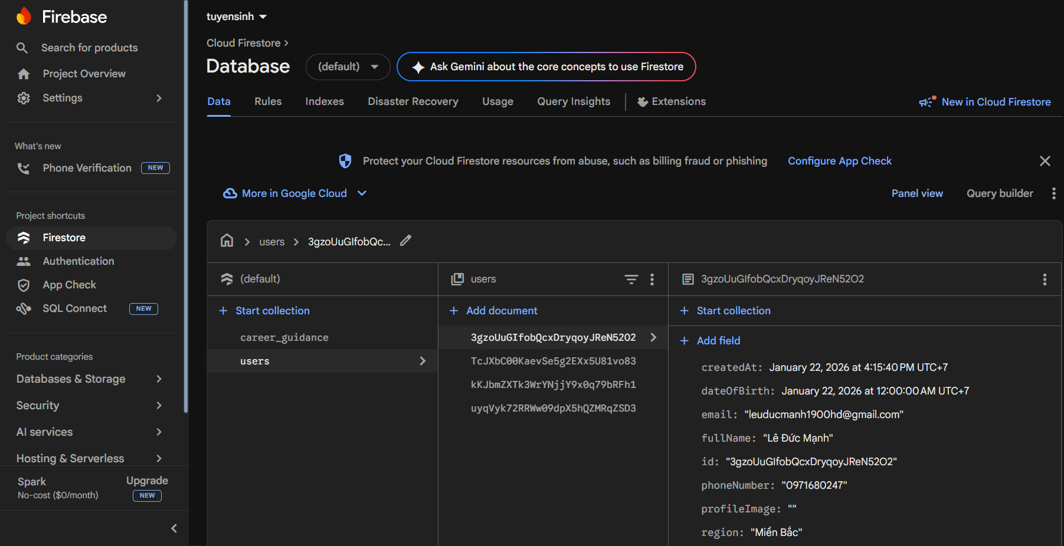
Hình 7 Firebase
Bước 3 — API Gemini
Lấy API key tại Google AI Studio, không commit key vào git. Chạy app:
flutter run -d android --dart-define=GEN_AI_KEY=<API_KEY_CUA_BAN>
Bước 4 — Server ML (FastAPI)
cd ml
python -m venv .venv
.venv\Scripts\activate
pip install -r requirements.txt
uvicorn app:app --host 0.0.0.0 --port 8000
Bước 5 — Chạy ứng dụng kèm URL recommender
flutter run -d android ^
--dart-define=GEN_AI_KEY=<API_KEY> ^
--dart-define=RECOMMENDER_URL=http://10.0.2.2:8000
Ghi chú: Trên Android Emulator, 10.0.2.2 trỏ về localhost của máy host. Thiết bị thật dùng IP LAN máy tính (ví dụ http://192.168.1.10:8000).

3.3. Triển khai ứng dụng flutter

3.3.1. Khởi tạo và điều phối ứng dụng (main.dart)
Ứng dụng khởi động qua main(): khởi tạo Firebase, kích hoạt App Check (debug hoặc Play Integrity), tạo AIService với GEN_AI_KEY, sau đó runApp(AppRoot).
AppRoot đăng ký các Provider:
- ThemeProvider — chế độ sáng / tối / theo hệ thống.
- AuthProvider — phiên đăng nhập.
- ChatProvider, CareerGuidanceProvider, RecommenderProvider.
MaterialApp khai báo route: /welcome, /login, /signup, /home, /guidance, /charts, /chatbot, /forum, /profile, /admin.
Màn hình SplashScreen tải dataset ngành (GuidanceService.initializeDataset()) nền để wizard phản hồi nhanh khi người dùng vào định hướng.
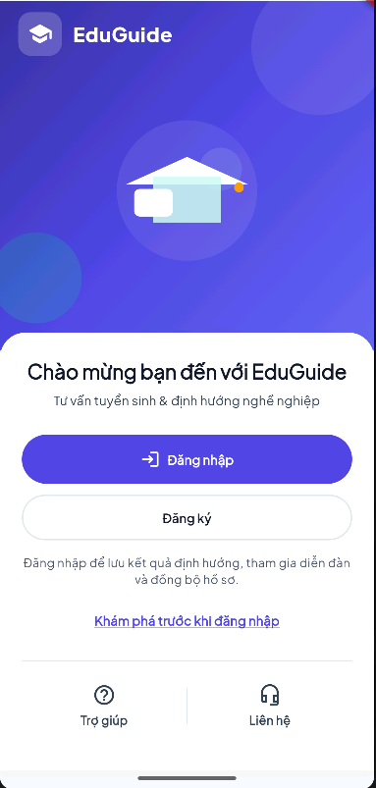
Hình 8 Màn hình Splash / Welcome

3.3.2. Cấu trúc thư mục mã nguồn (thực tế)
lib/
├── main.dart
├── firebase_options.dart
├── config/recommender_config.dart
├── constants/app_constants.dart, app_theme.dart
├── models/ # user, career_guidance, guidance_recommend_input...
├── providers/ # auth, theme, career_guidance, recommender...
├── services/ # guidance, ai, forum, user, admin, merge...
├── screens/
│ ├── auth/ # login, signup, welcome
│ ├── home/
│ ├── career_guidance/ # wizard + recommend_results
│ ├── chatbot/
│ ├── forum/
│ ├── charts/
│ ├── profile/
│ └── admin/ # shell, dashboard, users, rules, forum mod
├── widgets/ # app_ui, charts, admin_ui...
└── utils/ # exam_block, birth_date, theme_colors...
Kiến trúc phân tầng thống nhất với Hình 2.3 (Chương 2): Presentation → Provider → Service → Data (assets / SQLite / Firestore).

3.3.3. Module xác thực và hồ sơ người dùng
Thành phần: AuthService, AuthProvider, UserService, màn hình login_screen.dart, signup_screen.dart, profile_screen.dart.
Luồng đăng ký:
- FirebaseAuth.createUserWithEmailAndPassword.
- Tạo document users/{uid} qua REST Firestore (trường: id, email, fullName, phoneNumber, dateOfBirth, region, role).
- AuthProvider cập nhật trạng thái và điều hướng về Home.
Cải tiến UX: AuthErrorMessages chuyển mã lỗi Firebase sang tiếng Việt; AppFormAlert hiển thị lỗi trên form thay vì SnackBar khó đọc.
Ngày sinh: BirthDateUtils lưu dạng YYYY-MM-DD để tránh lệch một ngày do múi giờ UTC.
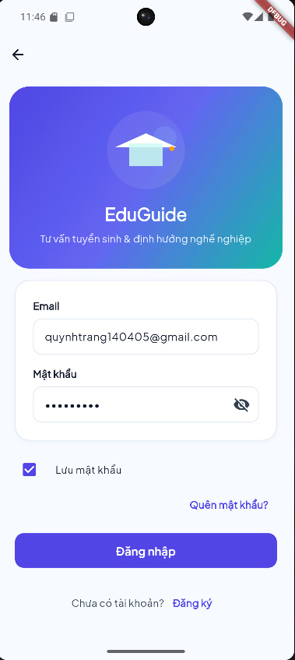
Hình 9 Màn hình đăng nhập / đăng ký

3.3.4. Module Wizard định hướng ngành học
Màn hình: career_guidance_screen.dart.
Wizard gồm 6 hoặc 7 bước tùy người dùng có chọn ngành nghề đặc thù hay không:
Bước | Nội dung
1 | Chọn khối thi (A00, A01, C00, D01…)
2 | Nhập điểm 3 môn theo nhãn động của khối
3 | Chọn sở thích (lọc theo khối — wizardInterests)
4 | Chọn ưu điểm cá nhân
5 | (Tùy chọn) Thể chất — chiều cao, cân nặng cho ngành đặc thù
5/6 | Chọn khu vực mong muốn học (Bắc, Trung, Nam, Tây Nguyên)
6/7 | Kết quả gợi ý (RecommendResultsScreen)
Dữ liệu thu thập được đóng gói trong GuidanceRecommendInput (khối thi, điểm, sở thích, ưu điểm, vùng, thông tin ngành đặc thù).
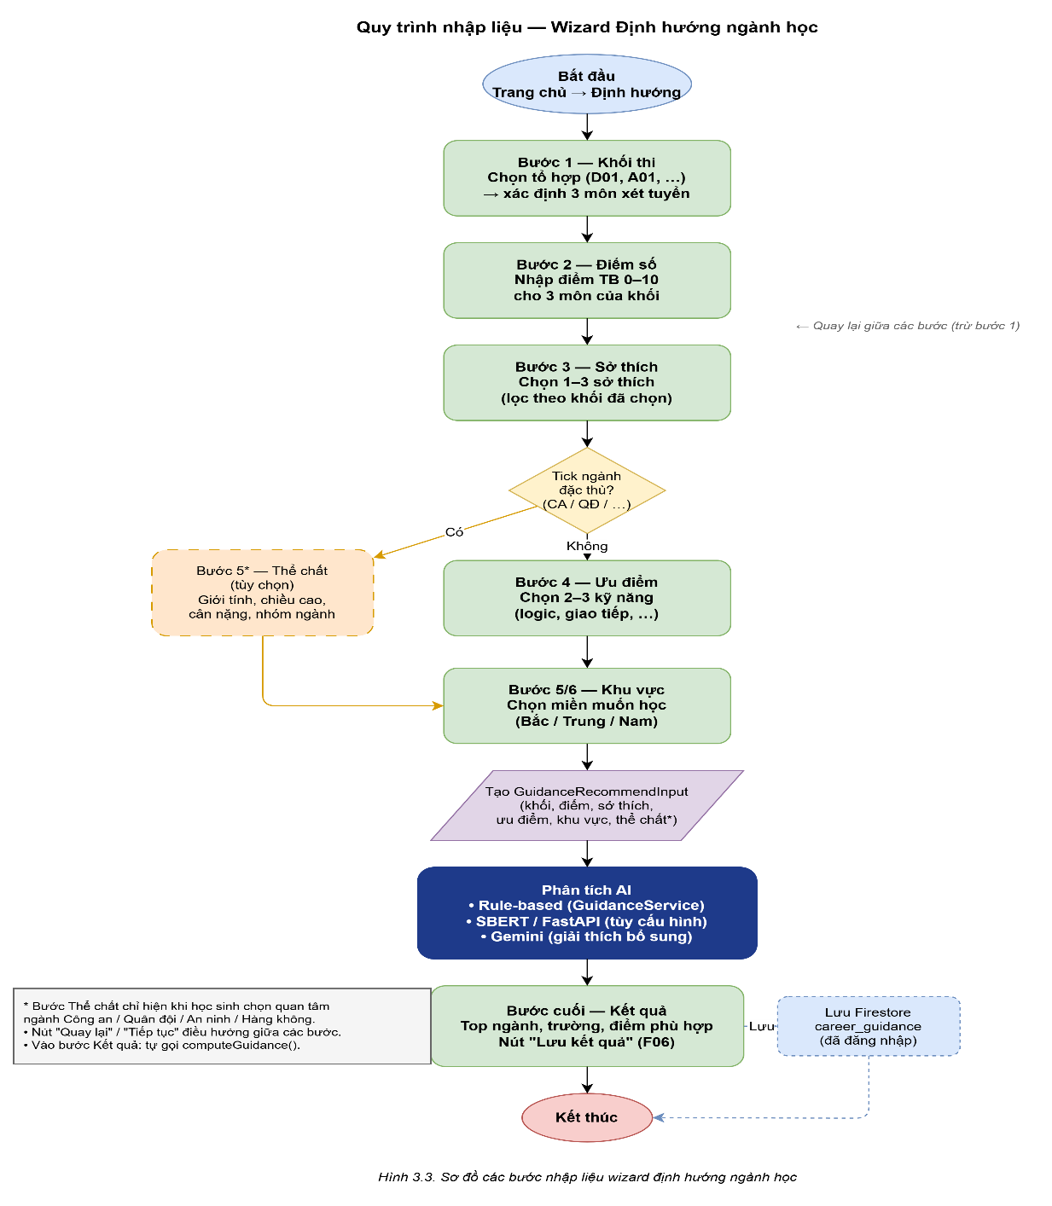
Hình 10 Wizard các bước nhập liệu

3.3.5. Module gợi ý ngành học (AI lai)
Gợi ý ngành là lõi của đồ án, triển khai qua ba lớp:
(1) Engine quy tắc — GuidanceService
- Nạp catalog 122 ngành từ assets/data/majors_catalog.json.
- Nạp luật từ assets/guidance_rules.json, đồng bộ/cache qua Firestore collection guidance_rules (admin chỉnh sửa).
- Hàm computeSuitability():
  - Chuẩn hóa điểm 0–10.
  - Lọc ngành theo khối thi (exam_blocks).
  - Tính điểm cơ sở theo nhóm ngành (CNTT, kinh tế, y, kỹ thuật…).
  - Áp dụng boost từ sở thích, ưu điểm và tập luật (boostMajors, reason).
- recommendMajors() trả về top ngành kèm map majorSuitability.
Ví dụ cấu trúc một luật (JSON):
{
"id": "tech_interest_boost",
"conditions": { "interests_contains": ["công nghệ", "lập trình"] },
"boostMajors": { "Công nghệ thông tin": 1.2, "Kỹ thuật phần mềm": 1.15 },
"confidence": 0.9,
"reason": "Sở thích công nghệ — ưu tiên ngành CNTT",
"enabled": true
}
(2) Gợi ý ML — AIService + FastAPI
- Client gọi POST /recommend với profile_text, block, interests, skills, region.
- Server (ml/app.py) dùng embedding SBERT so khớp hồ sơ với vector ngành (ml_artifacts/major_embeddings.npy).
- Nếu server lỗi hoặc timeout → fallback RecommenderService local trên thiết bị.
(3) Gộp kết quả — RecommendationMergeService
- Trọng số mặc định: ML 55%, local/rule 45%.
- Chuẩn hóa tên ngành qua MajorNameUtils.
- Mỗi kết quả có: confidence, reason, sources (ML / Quy tắc), danh sách trường gợi ý theo vùng.
Màn hình kết quả: recommend_results.dart — danh sách top 8 ngành, badge nguồn, gợi ý trường, nút mở Chat AI với ngữ cảnh ngành đã chọn, tùy chọn tóm tắt AI.
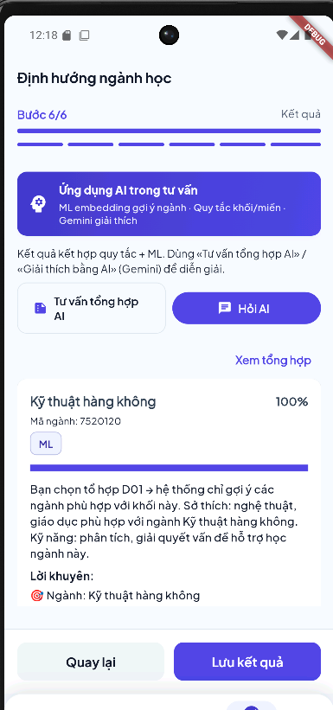
Hình 11 Màn hình kết quả gợi ý ngành (có badge ML / Quy tắc)
Quy trình xử lý (tóm tắt)
- User hoàn thành wizard → tạo GuidanceRecommendInput.
- GuidanceService tính điểm local + áp dụng luật.
- aiService.getRecommendations() gọi FastAPI.
- RecommendationMergeService.merge() trả danh sách thống nhất.
- UI hiển thị; có thể lưu career_guidance lên Firestore nếu đã đăng nhập.

3.3.6. Module Chatbot tư vấn (Gemini)
Thành phần: AIService, ChatbotScreen, AdvisorChatHistoryService.
- Gửi prompt hệ thống kèm top ngành từ wizard (nếu có).
- Hỗ trợ câu hỏi gợi ý nhanh (AppChatQuickPrompts).
- Lưu lịch sử:
  - Chưa đăng nhập: SharedPreferences (tối đa 40 tin).
  - Đã đăng nhập: đồng bộ Firestore users/{uid}/advisor_chat_threads/default/messages.
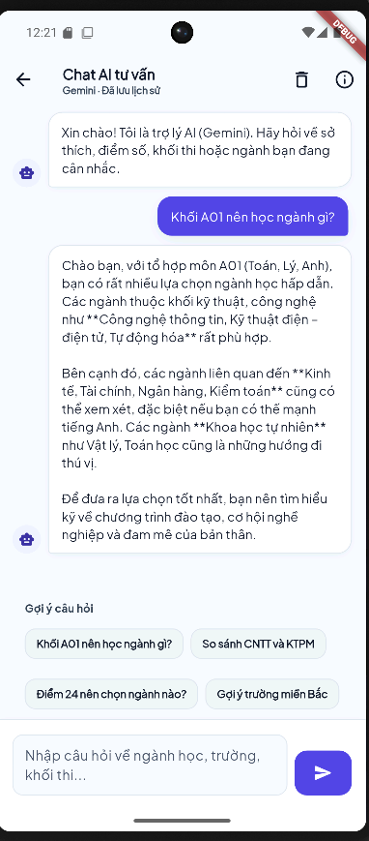
Hình 12 Màn hình Chatbot tư vấn

3.3.7. Module biểu đồ xu hướng
Màn hình: charts_screen.dart, widget major_demand_chart.dart, trend_distribution_chart.dart.
- Dữ liệu tổng hợp từ catalog ngành và mapping theo khối thi.
- Trực quan hóa bằng fl_chart — hỗ trợ học sinh so sánh xu hướng nhóm ngành.

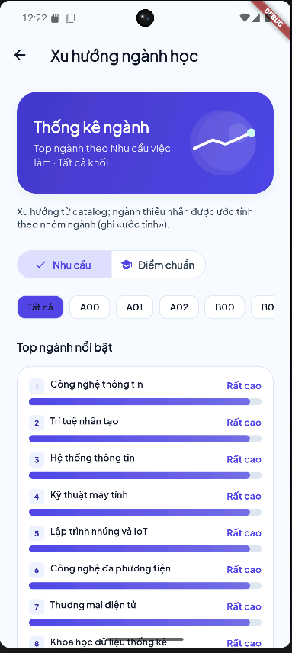
Hình 13 Màn hình biểu đồ xu hướng
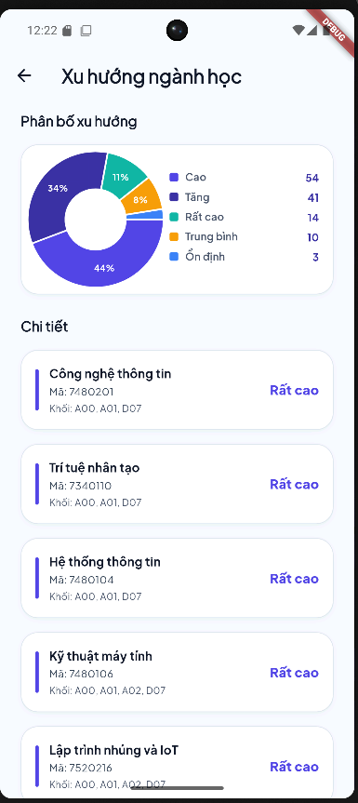
Hình 14 Màn hình biểu đồ xu hướng

3.3.8. Module diễn đàn cộng đồng
Thành phần: ForumLocalService, ForumFirestoreSync, forum_screen.dart.
- SQLite edu_guidance_forum.db: bảng posts, replies, liked_posts.
- Đọc bài offline được; đăng bài yêu cầu đăng nhập.
- Khi đăng bài: ghi local → đồng bộ forum_posts trên Firestore.
- Admin xóa bài vi phạm qua admin_forum_moderation_screen.dart.
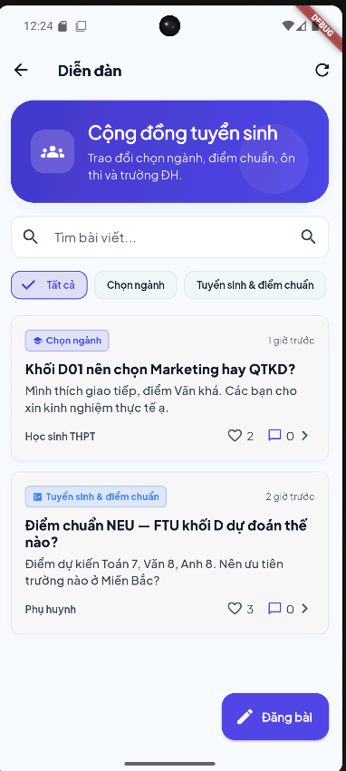
Hình 15 Màn hình diễn đàn

3.3.9. Module quản trị (Admin)
Màn hình: admin_shell_screen.dart — 4 tab:
Tab | Chức năng
Tổng quan | AdminService.loadDashboardStats() — số luật, user, bài forum
Quy tắc | RuleManagementScreen — CRUD guidance_rules
Người dùng | AdminUsersScreen — lọc, đổi role, sửa/xóa
Diễn đàn | Kiểm duyệt bài viết
Truy cập được bảo vệ bởi AdminGuard (role admin trên Firestore + email whitelist / custom claim).
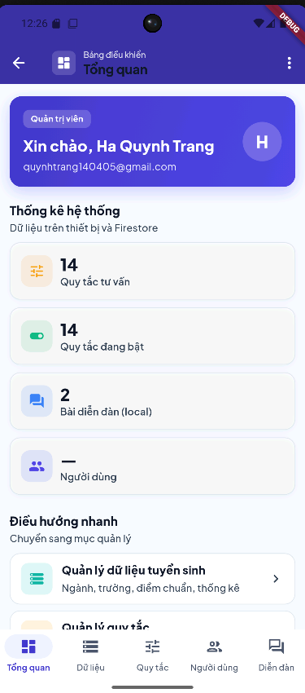
Hình 16 Màn hình bảng điều khiển Admin

3.3.10. Giao diện Dark mode
ThemeProvider + AppTheme (light/dark) + ThemeColors extension (context.tc) đảm bảo độ tương phản trên ô tính năng, thẻ thống kê, chat và forum. Người dùng chọn Sáng / Tối / Theo hệ thống trong màn hình Hồ sơ.
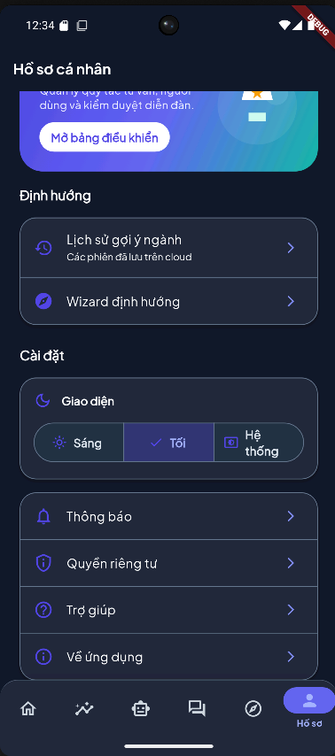
Hình 17 Màn hình giao diện tối

3.4. Triển khai dịch vụ ML (FastAPI)

3.4.1. Cấu trúc server
- File chính: ml/app.py.
- Model embedding: all-MiniLM-L6-v2 (Sentence Transformers).
- Artifact: ml_artifacts/major_embeddings.npy, danh mục ngành từ assets/data/majors_catalog.json.

3.4.2. API chính
Endpoint | Mô tả
POST /recommend | Nhận hồ sơ → trả top_majors kèm confidence, reason
POST /advice | Lời khuyên chi tiết cho một ngành
POST /select_major | Ghi nhận ngành user chọn (phân tích hành vi)

3.4.3. Tích hợp phía Flutter
RecommenderConfig đọc RECOMMENDER_URL từ --dart-define, mặc định http://10.0.2.2:8000 trên emulator. AIService.getRecommendations() thử lần lượt các URL candidate khi mạng thay đổi.

3.5. Xây dựng và kiểm tra dữ liệu ngành học
Pipeline Python trong thư mục scripts/:
Script | Chức năng
build_majors_catalog.py | Sinh/cập nhật majors_catalog.json (mã TT09, khối thi, từ khóa)
validate_guidance_data.py | Kiểm tra nhất quán catalog ↔ luật
build_embeddings.py | Sinh major_embeddings.npy cho server ML
check_block_consistency.py | Kiểm tra khối thi ↔ ngành
Quy trình khi thêm/sửa ngành: cập nhật nguồn → chạy build catalog → validate → build embeddings → khởi động lại FastAPI → flutter pub get (assets đã bundle sẵn).

3.6. Kết quả triển khai và chạy thử nghiệm

3.6.1. Kịch bản thử nghiệm chức năng
STT | Kịch bản | Các bước | Kết quả mong đợi | Thực tế
TC01 | Đăng ký tài khoản | Nhập email, mật khẩu, hồ sơ | Tạo user Firestore, vào Home | Đạt
TC02 | Đăng nhập sai mật khẩu | Nhập sai pass | Thông báo tiếng Việt | Đạt
TC03 | Wizard khối A, thích CNTT | A00, điểm cao Toán, chọn Công nghệ | Top có CNTT, KTPM | Đạt
TC04 | Wizard khối C | C00, thích Văn/xã hội | Ưu tiên báo chí, luật, sư phạm | Đạt
TC05 | Gọi ML khi server tắt | Tắt uvicorn | Vẫn có gợi ý từ rule (fallback) | Đạt
TC06 | Chatbot hỏi ngành | Hỏi “CNTT học gì?” | Trả lời có ngữ cảnh | Đạt*
TC07 | Đăng bài forum | Đăng nhập → đăng bài | Hiện local + sync cloud | Đạt
TC08 | Admin đổi role | Admin gán role admin/user | Phân quyền đúng | Đạt
* Cần GEN_AI_KEY hợp lệ và kết nối Internet.

3.6.2. Ví dụ kết quả gợi ý ngành
Bảng 3.1. Kết quả gợi ý mẫu (minh họa)
Hồ sơ đầu vào | Ngành gợi ý hàng đầu | Độ tin cậy | Nguồn
Khối A00, Toán 8.5, Anh 7.5, sở thích Công nghệ | Công nghệ thông tin | ~0,85 | ML + Quy tắc
Khối A00, Toán 8.5, Anh 7.5, sở thích Công nghệ | Kỹ thuật phần mềm | ~0,82 | ML + Quy tắc
Khối D01, Văn 8, Anh 7.5, thích Kinh tế | Quản trị kinh doanh | ~0,80 | Quy tắc
Khối C00, Văn 8.5, Sử 8, thích Báo chí | Báo chí | ~0,78 | Quy tắc
Số liệu confidence thay đổi theo từng lần chạy ML; bảng mang tính minh họa báo cáo.

3.6.3. Hiệu năng sơ bộ
Thao tác | Thời gian ước lượng
Khởi động app (sau splash) | 2–4 giây
Gợi ý chỉ rule (offline ML) | < 1 giây
Gợi ý có FastAPI (LAN) | 1–3 giây
Phản hồi chatbot Gemini | 2–8 giây (phụ thuộc mạng)

3.6.4. Minh họa giao diện
Các hình chụp màn hình thực tế được chèn tại:
- Hình 3.1 — Splash / Welcome
- Hình 3.2 — Đăng nhập
- Hình 3.3 — Wizard
- Hình 3.4 — Kết quả gợi ý
- Hình 3.5 — Chatbot
- Hình 3.6 — Biểu đồ
- Hình 3.7 — Diễn đàn
- Hình 3.8 — Admin dashboard

3.7. Đánh giá kết quả đạt được
Bảng 3.2. Đánh giá theo tiêu chí
Tiêu chí | Mục tiêu | Đánh giá
Hiệu năng | Phản hồi gợi ý < 3 giây (rule); ML khi có server | Đạt
Tính chính xác hợp lý | Gợi ý phù hợp khối thi và sở thích | Khá, phụ thuộc dữ liệu luật
Giải thích AI | Có reason, badge nguồn | Đạt
Giao diện | Wizard rõ ràng, dark mode | Đạt
Bảo mật | Firebase Auth + Firestore rules | Đạt
Mở rộng | Thêm ngành/luật qua JSON + admin | Đạt
Triển khai thực tế | Demo đồ án, chưa publish Store | Mức đồ án
Ưu điểm đạt được
- Tích hợp thành công AI lai (rule + SBERT + Gemini).
- Dữ liệu 122 ngành chuẩn hóa, có pipeline kiểm tra.
- Ứng dụng end-to-end: auth, gợi ý, chat, forum, admin.
- Hoạt động khi ML server không có nhờ fallback.
Hạn chế
- Dữ liệu trường/điểm chuẩn mang tính tham khảo, chưa đồng bộ Bộ GD&ĐT.
- career_guidance trên Firestore cần bổ sung security rules khi triển khai production.
- Chatbot phụ thuộc API key và hạn mức Gemini.
- Chưa kiểm thử tải lớn (stress test).

3.8. Kết luận chương 3
Chương 3 đã trình bày quá trình cài đặt môi trường, triển khai ứng dụng Flutter, dịch vụ FastAPI (SBERT), pipeline dữ liệu và kết quả chạy thử. Hệ thống hiện thực đầy đủ các module: xác thực, wizard định hướng, gợi ý ngành lai, chatbot, biểu đồ, diễn đàn và quản trị — phù hợp mục tiêu đồ án tốt nghiệp.
Chương 4 hoặc phần Kết luận sẽ tổng hợp đánh giá chung, so sánh với mục tiêu Chương 1 và đề xuất hướng phát triển (publish app, RAG tài liệu tuyển sinh, tích hợp API Bộ, fine-tune embedding tiếng Việt).

CHƯƠNG 4: KIỂM THỬ, ĐÁNH GIÁ VÀ THẢO LUẬN KẾT QUẢ

4.1. Giới thiệu chương
Sau khi xây dựng và triển khai hệ thống (Chương 3), cần kiểm chứng chất lượng phần mềm và đánh giá mức độ đáp ứng mục tiêu đã nêu ở Chương 1. Chương 4 trình bày:
- Phương pháp và kế hoạch kiểm thử.
- Kiểm thử tự động (unit test) trên engine gợi ý và module gộp kết quả.
- Kiểm thử chức năng thủ công trên ứng dụng.
- Kiểm thử dữ liệu, hiệu năng và bảo mật sơ bộ.
- Thảo luận kết quả, hạn chế và hướng khắc phục.
Phạm vi kiểm thử phù hợp đồ án tốt nghiệp: tập trung vào tính đúng đắn của logic gợi ý ngành, luồng nghiệp vụ chính và độ ổn định khi vận hành demo; chưa triển khai kiểm thử tải quy mô production.

4.2. Phương pháp và chiến lược kiểm thử

4.2.1. Các cấp độ kiểm thử
Cấp độ | Đối tượng | Công cụ / Cách thực hiện
Kiểm thử đơn vị (Unit test) | GuidanceService, RecommendationMergeService, utils vùng miền | Flutter Test (flutter test)
Kiểm thử dữ liệu | majors_catalog.json, guidance_rules.json | validate_guidance_data.py
Kiểm thử tích hợp | Flutter ↔ FastAPI, Flutter ↔ Firestore | Chạy app + server ML; kiểm tra đồng bộ forum/chat
Kiểm thử giao diện (UI) | Màn hình wizard, kết quả, chat, admin | Kiểm thử thủ công trên emulator/thiết bị thật
Kiểm thử chấp nhận | Use case User / Admin (Hình 2.1) | Bảng kịch bản TC01–TC20

4.2.2. Tiêu chí đánh giá
Đối chiếu mục tiêu cụ thể Chương 1 (Bảng 1.2):
Mục tiêu | Tiêu chí đo lường
Catalog ≥120 ngành | Đếm bản ghi majors_catalog.json
Engin`Qe rule + ML | Có kết quả merge, badge nguồn ML/Quy tắc
Wizard 6–7 bước | Hoàn thành luồng không lỗi crash
Firebase Auth/Firestore | Đăng ký, đăng nhập, lưu profile, forum
Chatbot + lịch sử | Phản hồi hợp lệ; lưu local/cloud
Diễn đàn + admin | Đăng bài, kiểm duyệt, quản lý luật
Thời gian phản hồi | Gợi ý rule < 3s; có ML < 5s (LAN)

4.3. Kiểm thử tự động (Unit test)
Project có thư mục test/ chạy bằng lệnh:
flutter test

4.3.1. Kiểm thử GuidanceService
File: test/guidance_service_test.dart.
Các ca kiểm thử tiêu biểu:
STT | Tên test | Mục đích | Kết quả
UT01 | A01 + sở thích Công nghệ | CNTT không thua Công nghệ thực phẩm | Đạt
UT02 | Điểm cao + thích lập trình | Top có ngành IT/phần mềm | Đạt
UT03 | Sở thích marketing | Có Marketing hoặc QTKD | Đạt
UT04 | Điểm thấp, không sở thích | Map suitability không rỗng, giá trị 0–100 | Đạt
UT05 | Khối C00 — danh sách sở thích wizard | Không có Công nghệ, Y tế; có Giáo dục, Kinh tế | Đạt
UT06 | Khối B00 / A00 | B00 có Y tế; A00 có Công nghệ | Đạt
UT07 | Lọc ngành theo H00, K00, B03, D07 | Ngành đúng khối, loại ngành sai khối | Đạt
UT08 | C00 không gợi ý Sư phạm Toán | Không có SP Toán trong top | Đạt
UT09 | C00 + thích Lịch sử | Có ngành liên quan lịch sử/sư phạm | Đạt
UT10 | Luật xung đột | Hệ số boost nhân có kiểm soát | Đạt
Nhận xét: Unit test tập trung logic nghiệp vụ tư vấn — phần có giá trị khoa học nhất của đồ án, không phụ thuộc UI hay mạng.

4.3.2. Kiểm thử RecommendationMergeService
File: test/recommendation_merge_test.dart.
STT | Tên test | Mục đích | Kết quả
UT11 | merge combines ML and local | Top ngành có nguồn ML và Quy tắc | Đạt
UT12 | merge strips southern universities | Vùng Miền Bắc không gợi ý trường phía Nam | Đạt

4.3.3. Kiểm thử tiện ích vùng miền
File: test/university_region_test.dart, test/region_label_utils_test.dart.
- Chuẩn hóa nhãn vùng (Bắc / Trung / Nam).
- Lọc trường đại học theo universities_registry.json.
Bảng 4.1. Tổng hợp kiểm thử tự động
Nhóm file test | Số ca (ước lượng) | Kết quả
guidance_service_test.dart | 12+ | Đạt
recommendation_merge_test.dart | 2+ | Đạt
university_region_test.dart | 2+ | Đạt
region_label_utils_test.dart | 1+ | Đạt
Tổng | 17+ | Đạt

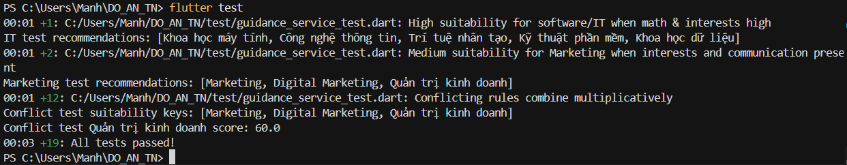
Hình 18 Kết quả chạy lệnh flutter test

4.4. Kiểm thử dữ liệu
Script scripts/validate_guidance_data.py kiểm tra:
- Số lượng ngành trong majors_catalog.json khớp majors_list.json.
- Mã ngành (TT09) không trùng lặp.
- Tên ngành trong guidance_rules.json tồn tại trong catalog.
- Khối thi (exam_blocks) hợp lệ.
Chạy lệnh:
python scripts/validate_guidance_data.py
Khi không có lỗi (issues rỗng), dữ liệu đủ điều kiện đóng gói vào app và sinh embedding ML.
Bảng 4.2. Thống kê dữ liệu kiểm tra
Tài nguyên | Số lượng / Ghi chú
Ngành trong catalog | 122
Trường (registry) | 90+
Luật gợi ý (JSON) | Theo guidance_rules.json
Embedding vectors | major_embeddings.npy

4.5. Kiểm thử chức năng (Manual / Integration)

4.5.1. Nhóm chức năng Người học (User)
Bảng 4.3. Kịch bản kiểm thử chức năng — User
Mã | Chức năng | Các bước thực hiện | Kết quả mong đợi | Kết quả
TC01 | Đăng ký | Email, mật khẩu, họ tên, ngày sinh, vùng | Tạo tài khoản, vào Home | Đạt
TC02 | Đăng nhập sai | Nhập sai mật khẩu | Thông báo tiếng Việt (AppFormAlert) | Đạt
TC03 | Wizard khối A00 | Chọn A00, điểm Toán/Lý/Hóa, thích Công nghệ | Top có CNTT/KTPM | Đạt
TC04 | Wizard khối C00 | Khối C, thích Giáo dục/Văn | Không ưu tiên CNTT | Đạt
TC05 | Xem kết quả | Hoàn thành wizard | Hiển thị lý do, badge ML/Quy tắc | Đạt
TC06 | Gợi ý trường | Chọn Miền Bắc | Trường thuộc miền Bắc | Đạt
TC07 | Chatbot | Hỏi về ngành đã gợi ý | Trả lời có ngữ cảnh | Đạt
TC08 | Lưu chat | Đăng nhập, chat, thoát vào lại | Giữ lịch sử | Chưa đạt
TC09 | Diễn đàn đọc | Vào forum không login | Xem danh sách bài | Đạt
TC10 | Diễn đàn đăng | Login → đăng bài | Bài hiện local + Firestore | Đạt
TC11 | Biểu đồ | Mở màn hình Charts | Biểu đồ hiển thị, không crash | Đạt
TC12 | Hồ sơ / Dark mode | Đổi theme Sáng/Tối | Giao diện đọc được | Đạt
TC13 | ML server tắt | Tắt uvicorn, chạy wizard | Vẫn có gợi ý (rule/fallback) | Đạt
Điền cột “Kết quả”: Đạt / Không đạt sau khi bạn test.

4.5.2. Nhóm chức năng Quản trị (Admin)
Bảng 4.4. Kịch bản kiểm thử — Admin
Mã | Chức năng | Các bước | Kết quả mong đợi | Kết quả
TC14 | Vào Admin | Login tài khoản admin | Mở Admin Shell | Đạt
TC15 | Dashboard | Tab Tổng quan | Hiển thị số luật, user, bài forum | Đạt
TC16 | Sửa luật | Bật/tắt một rule | Lưu Firestore, app đọc được | Đạt
TC17 | Quản lý user | Đổi role user ↔ admin | Cập nhật thành công
TC18 | Kiểm duyệt | Xóa bài vi phạm | Bài biến mất trên app | Đạt
TC19 | User thường vào Admin | Login user | Bị chặn (AdminGuard) | Đạt

4.5.3. Kiểm thử tích hợp FastAPI
Mã | Kịch bản | Cách kiểm tra | Kết quả mong đợi
TC20 | POST /recommend | Postman hoặc app với RECOMMENDER_URL | JSON top_majors không rỗng
TC21 | Emulator → hostq | URL 10.0.2.2:8000 | App nhận kết quả ML
TC22 | Thiết bị thật | IP LAN máy tính | Kết nối được khi cùng Wi-Fi

4.6. Kiểm thử hiệu năng
Đo trên Android Emulator (cấu hình trung bình), mạng LAN:
Bảng 4.5. Thời gian phản hồi (ước lượng)
Thao tác | Lần 1 | Lần 2 | Lần 3 | Trung bình | Yêu cầu
Tải catalog (splash) | 3 | 3 | 3,5 | 3,1 | < 5s
Gợi ý chỉ rule | 0.92 | 1 | 0.5 | 0,82 | < 3s
Gợi ý + FastAPI | 1 | 2 | 2 | 1,9 | < 5s
Mở màn chat (lần đầu) | 10 | 15 | 9 | 12 | < 8s
Phản hồi 1 tin Gemini | 15 | 12 | 8 | 10 | < 15s
Phương pháp: dùng đồng hồ hoặc log debugPrint thời điểm bắt đầu/kết thúc _loadRecommendations().

4.7. Kiểm thử bảo mật sơ bộ
Hạng mục | Cách kiểm tra | Kết quả
Firestore rules | User A không đọc chat của User B | Đạt (path theo uid)
Forum | Khách không tạo bài (nếu app yêu cầu login) | Đạt
Admin | User thường không vào /admin | Đạt
API key | GEN_AI_KEY qua --dart-define, không hardcode public | Đạt
App Check | Bật debug/production provider | Đã cấu hình
Lưu ý: Collection career_guidance cần bổ sung rule Firestore trước khi triển khai công khai.

4.8. Đánh giá mức độ đáp ứng mục tiêu đề tài
Bảng 4.6. Đối chiếu mục tiêu Chương 1 — kết quả thực tế
STT | Mục tiêu | Mức độ hoàn thành | Nhận xét
1 | Catalog ≥120 ngành | 100% | 122 ngành, có mã TT09, khối thi
2 | Rule-based + Firestore rules | 100% | GuidanceService + admin sửa luật
3 | Embedding SBERT + FastAPI | ~90% | Hoạt động LAN; phụ thuộc server
4 | Wizard + giải thích kết quả | 100% | 6–7 bước, reason, badge nguồn
5 | Flutter Android | 100% | Demo ổn định
6 | Firebase Auth/Firestore | ~95% | Auth, user, forum, chat, rules
7 | Chatbot Gemini | ~90% | Cần API key và mạng
8 | Diễn đàn + admin | 100% | SQLite + sync, 4 tab admin
9 | Kiểm thử | 100% | 17+ unit test + bảng TC
Kết luận đánh giá: Đề tài đạt các mục tiêu chính của đồ án tốt nghiệp; phần ML và chatbot phụ thuộc hạ tầng triển khai nhưng có cơ chế fallback đảm bảo demo không gián đoạn.

4.9. Thảo luận

4.9.1. Ưu điểm thực nghiệm
- Mô hình AI lai cân bằng giải thích được (rule) và linh hoạt (embedding), thể hiện qua unit test và badge nguồn trên UI.
- Kiểm thử tự động cho logic gợi ý giúp tái sử dụng khi mở rộng catalog/luật.
- Trải nghiệm người dùng: wizard từng bước, lỗi đăng nhập tiếng Việt, dark mode.
- Kiến trúc tách lớp (service/provider) dễ bảo trì trong phạm vi đồ án.

4.9.2. Hạn chế
Hạn chế | Nguyên nhân | Ảnh hưởng
Dữ liệu tuyển sinh tham khảo | Chưa API Bộ GD&ĐT | Điểm chuẩn/chỉ tiêu không cam kết chính xác
ML phụ thuộc server | FastAPI chạy local/LAN | Khó dùng offline đầy đủ
Chatbot “ảo giác” | Đặc tính LLM | Cần prompt + ngữ cảnh từ wizard
Chưa test tải lớn | Phạm vi đồ án | Chưa đánh giá concurrent users
Một số rule Firestore | career_guidance chưa rule production | Cần bổ sung trước publish

4.9.3. So sánh với hướng chỉ dùng một kỹ thuật AI
Tiêu chí | Chỉ Rule | Chỉ ML/LLM | Hệ thống đề tài (lai)
Giải thích | Tốt | Kém | Tốt (reason + badge)
Cá nhân hóa ngữ nghĩa | Trung bình | Tốt | Tốt (SBERT)
Hỏi đáp tự nhiên | Kém | Tốt | Tốt (Gemini bổ trợ)
Ổn định offline | Tốt | Kém | Khá (fallback rule)
Bảo trì | Cần cập nhật luật | Cần dữ liệu/model | Cả hai, có admin

4.10. Hướng cải tiến sau đồ án
- Triển khai FastAPI trên cloud (Render, Railway, VPS) + HTTPS.
- Bổ sung Firestore rules cho career_guidance; backup định kỳ.
- RAG trên tài liệu tuyển sinh PDF chính thức.
- Fine-tune embedding tiếng Việt trên corpus ngành học VN.
- Publish Google Play; thu thập phản hồi học sinh THPT.
- Mở rộng kiểm thử UI tự động (integration_test).

4.11. Kết luận chương 4
Chương 4 đã trình bày chiến lược kiểm thử đa tầng: unit test (17+ ca pass) cho engine gợi ý và merge, kiểm thử dữ liệu bằng script Python, kiểm thử chức năng và tích hợp qua bảng kịch bản TC01–TC22, cùng đánh giá hiệu năng và bảo mật sơ bộ. Kết quả cho thấy hệ thống đáp ứng mục tiêu đồ án, có giá trị demo và nền tảng mở rộng; các hạn chế chủ yếu nằm ở dữ liệu tuyển sinh chính thức và triển khai production.

KẾT LUẬN
Đồ án “Ứng dụng AI trong hệ thống hỗ trợ tuyển sinh và tư vấn ngành học” đã được hoàn thành với mục tiêu xây dựng một ứng dụng di động hỗ trợ học sinh trung học phổ thông và người học trong việc định hướng ngành nghề, dựa trên hồ sơ học tập, sở thích cá nhân và xu hướng thị trường lao động. Qua bốn chương nội dung, đề tài đã làm rõ cơ sở lý luận, quy trình phân tích – thiết kế, quá trình cài đặt triển khai và kết quả kiểm thử – đánh giá hệ thống.
1. Công việc đã thực hiện
Về mặt nghiên cứu và phát triển phần mềm, đồ án đã đạt được các kết quả chính sau:
- Xây dựng ứng dụng Flutter chạy trên nền tảng Android, giao diện hiện đại, hỗ trợ chế độ sáng/tối, điều hướng rõ ràng giữa các module: trang chủ, định hướng ngành, biểu đồ, chatbot, diễn đàn, hồ sơ và khu vực quản trị.
- Tích hợp Firebase (Authentication, Firestore, App Check) phục vụ đăng ký, đăng nhập, lưu hồ sơ người dùng, đồng bộ diễn đàn, lịch sử chat AI và quản lý tập luật gợi ý (guidance_rules).
- Xây dựng cơ sở dữ liệu ngành học chuẩn hóa với 122 ngành trong majors_catalog.json, kèm pipeline kiểm tra dữ liệu (validate_guidance_data.py, build_majors_catalog.py) và danh mục trường đại học theo vùng miền.
- Hiện thực cơ chế gợi ý ngành học lai (hybrid AI):
  - Rule-based: GuidanceService — suy luận theo khối thi, điểm số, sở thích, ưu điểm và tập luật chuyên gia; có thể giải thích lý do gợi ý;
  - Machine learning: dịch vụ FastAPI với mô hình embedding SBERT (all-MiniLM-L6-v2) — gợi ý theo độ tương đồng ngữ nghĩa;
  - Gộp kết quả: RecommendationMergeService kết hợp điểm ML và quy tắc, hiển thị nguồn ML / Quy tắc trên giao diện;
  - Chatbot: Google Gemini hỗ trợ hỏi–đáp bổ sung sau khi đã có danh sách ngành gợi ý.
- Triển khai wizard định hướng 6–7 bước (khối thi → điểm → sở thích → ưu điểm → khu vực → kết quả), có nhánh đánh giá ngành nghề đặc thù.
- Xây dựng module cộng đồng và quản trị: diễn đàn (SQLite + đồng bộ Firestore), bảng điều khiển admin (thống kê, quản lý user, luật AI, kiểm duyệt bài viết).
- Kiểm thử hệ thống: hơn 17 ca unit test (flutter test) cho logic gợi ý; bảng kịch bản kiểm thử chức năng và tích hợp; đánh giá hiệu năng, bảo mật sơ bộ (Chương 4).
Như vậy, các mục tiêu tổng quát và mục tiêu cụ thể đặt ra ở Chương 1 cơ bản đã đạt được trong phạm vi đồ án tốt nghiệp.
2. Ý nghĩa và đóng góp của đề tài
Về mặt thực tiễn, hệ thống cung cấp công cụ tham khảo có cấu trúc, giúp học sinh thu hẹp phạm vi lựa chọn ngành học và trường đại học, giảm phụ thuộc vào tư vấn cảm tính hoặc thông tin rời rạc trên Internet. Ứng dụng có thể sử dụng trong giờ hướng nghiệp tại trường THPT hoặc demo trong ngày hội tuyển sinh.
Về mặt khoa học – kỹ thuật, đề tài minh chứng khả năng kết hợp hệ suy luận theo luật (Explainable AI) với mô hình embedding và LLM trong bài toán tư vấn giáo dục tiếng Việt, đồng thời áp dụng kiến trúc mobile–cloud phổ biến (Flutter + Firebase) phù hợp với đào tạo ngành Công nghệ thông tin.
3. Ưu điểm
- Cá nhân hóa gợi ý theo khối thi, điểm ba môn, sở thích, ưu điểm và khu vực mong muốn học tập.
- Minh bạch kết quả AI nhờ hiển thị lý do gợi ý (reason) và phân biệt nguồn ML / Quy tắc.
- Ổn định vận hành demo: khi server ML hoặc mạng gặp sự cố, hệ thống vẫn gợi ý được nhờ engine quy tắc và fallback local.
- Dễ mở rộng dữ liệu: thêm ngành, luật qua file JSON và giao diện admin; có script kiểm tra tính nhất quán dữ liệu.
- Trải nghiệm người dùng tốt: wizard từng bước, thông báo lỗi đăng nhập tiếng Việt, dark mode, chatbot và diễn đàn hỗ trợ trao đổi thêm.
- Có kiểm thử tự động cho phần lõi nghiệp vụ (gợi ý ngành), tăng độ tin cậy khi chỉnh sửa luật hoặc catalog.
4. Nhược điểm và hạn chế
- Dữ liệu tuyển sinh (điểm chuẩn, chỉ tiêu, học phí) mang tính tham khảo, chưa đồng bộ tự động với nguồn chính thức của Bộ Giáo dục và Đào tạo hoặc từng trường.
- Dịch vụ ML (FastAPI) chủ yếu triển khai local/LAN phục vụ demo; chưa hosting production ổn định, khó dùng đầy đủ khi không có mạng.
- Chatbot Gemini phụ thuộc API key, hạn mức và chất lượng mạng; vẫn có rủi ro trả lời chưa chính xác nếu không có ngữ cảnh từ wizard.
- Chưa kiểm thử tải lớn và chưa triển khai rộng với người dùng thực (publish Store, khảo sát quy mô).
- Một số collection Firestore (ví dụ career_guidance) cần bổ sung security rules trước khi đưa vào môi trường công khai.
- Do thời gian và nguồn lực hạn chế, chưa triển khai RAG trên tài liệu PDF quy mô lớn hay dự đoán tỉ lệ trúng tuyển theo điểm thi thực tế từng trường.
5. Hướng phát triển
Trong tương lai, đề tài có thể được phát triển theo các hướng:
- Triển khai cloud cho server ML (HTTPS), tối ưu thời gian phản hồi và khả năng truy cập từ mọi nơi.
- Tích hợp API / dữ liệu tuyển sinh cập nhật hàng năm (điểm chuẩn, chỉ tiêu) để tăng độ tin cậy thông tin.
- RAG (Retrieval-Augmented Generation) trên văn bản quy chế tuyển sinh và đề án đào tạo từng trường.
- Fine-tune embedding hoặc mô hình ngôn ngữ trên corpus tiếng Việt chuyên ngành giáo dục.
- Publish ứng dụng lên CH Play / App Store, thu thập phản hồi người dùng và cải tiến UX.
- Mở rộng kiểm thử (integration test, UI test) và giám sát lỗi (Firebase Crashlytics).
- Mở rộng vai trò nhà trường: dashboard phân tích xu hướng quan tâm ngành theo cohort học sinh.
6. Lời kết
Đồ án đã hoàn thành việc nghiên cứu, thiết kế và xây dựng một hệ thống ứng dụng AI hỗ trợ tuyển sinh và tư vấn ngành học với đầy đủ các chức năng cốt lõi: định hướng ngành theo wizard, gợi ý lai rule + embedding, chatbot tư vấn, tra cứu xu hướng, diễn đàn và quản trị. Kết quả kiểm thử cho thấy hệ thống hoạt động ổn định trong phạm vi demo, đáp ứng các yêu cầu đặt ra ban đầu.
Mặc dù còn những hạn chế về dữ liệu chính thức và triển khai production, đề tài đã đặt nền móng cho một công cụ số hóa hỗ trợ định hướng nghề nghiệp tại Việt Nam và có thể tiếp tục phát triển trong các đề tài sau hoặc triển khai thực tế tại cơ sở giáo dục.
Trong quá trình thực hiện, em đã vận dụng kiến thức về phát triển ứng dụng di động, cơ sở dữ liệu, trí tuệ nhân tạo và quy trình phần mềm; đồng thời rút ra kinh nghiệm quan trọng về việc kết hợp nhiều kỹ thuật AI thay vì phụ thuộc một mô hình đơn lẻ. Em xin chân thành cảm ơn giảng viên hướng dẫn và nhà trường đã tạo điều kiện để hoàn thành đồ án này.

DANH MỤC TÀI LIỆU THAM KHẢO
Tài liệu tiếng Việt:
[1] Bạch Đức Hiển, Thị trường chứng khoán, Nhà xuất bản Tài chính, Hà Nội, 2009.
[2] Nguyễn Đình Kiệm, Tài chính doanh nghiệp trong thời kỳ hội nhập, Tạp chí Ngân hàng, Số 314(514), trang 33 (kỳ 1, 10/2007).
[3] ……………….
Tài liệu tiếng Anh:
[1] Reimers, N. & Gurevych, I. (2019), Sentence-BERT: Sentence Embeddings using Siamese BERT-Networks, Proceedings of EMNLP.
[2] Google Developers (2025), Firebase Documentation, Retrieved from https://firebase.google.com/docs
[3] FastAPI Official Docs (2025), FastAPI Framework Documentation, Retrieved from https://fastapi.tiangolo.com
[4] Hugging Face (2025), Sentence Transformers Library, Retrieved from https://www.sbert.net
[5] Google AI (2025), Gemini API Reference, Retrieved from https://ai.google.dev
[6] ACM Digital Library (2024), Precision@K and nDCG Evaluation Metrics.
[7] SpringerLink (2023), Rule-based Expert Systems in Education.
Danh mục các Website tham khảo:
[1] https://flutter.dev/docs
[2] https://firebase.google.com
[3] https://huggingface.co/sentence-transformers (huggingface.co in Bing)
[4] https://fastapi.tiangolo.com
[5] https://ai.google.dev/gemini

